МАРІЯ ЗАМЕЛЮК
НАТАЛІЯ КИЦЯ

НІЧОГО ЗАЙВОГО: ІГРОВИЙ ПРОСТІР ЯК ЗАСІБ РОЗВИТКУ
ДОШКІЛЬНЯТ
Навчально-методичний посібник

Луцьк
Вежа-Друк
2026
УДК 373.2:37.091.33
2
Розглянуто на засіданні кафедри теорії та методики дошкільної освіти Комунального закладу вищої освіти «Луцький педагогічний інститут» Волинської обласної ради (протокол від 26 січня 2026 р. № 6 )

Друкується за ухвалою науково-методичної ради «Луцький педагогічний інститут» Волинської обласної ради
(протокол від 17 лютого 2025р. № 7)
Рецензенти:
Л. П. Клевака, доцент кафедри психології та педагогіки, кандидат педагогічних наук Національного університету «Полтавська політехніка імені Юрія Кондратюка»
Г. Д. Коваль, директор комунального закладу «Луцький заклад дошкільної освіти (ясла-садок) № 7 Луцької міської ради»

Замелюк М., Киця Н.
Нічого зайвого: ігровий простір як засіб розвитку дошкільнят. Навчально-методичний посібник Луцьк, Вежа Друк., 2026. 96 с.
П 24

У навчально-методичному посібнику висвітлено теоретичні засади та практичні підходи до створення ігрового простору для вільної гри дітей дошкільного віку. Акцентовано увагу на значенні вільної гри як провідної діяльності дошкільників, що забезпечує їхній емоційний, соціальний, пізнавальний і творчий розвиток.
Описано поетапний алгоритм організації ігрового середовища просто неба: аналіз наявного простору, педагогічне спостереження за грою дітей, урахування нормативно-правових вимог та залучення педагогів і батьків до спільної діяльності.
Подано практичні рекомендації щодо використання підручних і природних матеріалів, створення варіативних ігрових локацій для дітей різних вікових груп, у тому числі для дітей з особливими освітніми потребами.
Матеріали можуть бути використані педагогами закладів дошкільної освіти для удосконалення освітнього середовища та забезпечення умов для реалізації права дитини на вільну гру.
УДК 373.2:37.091.33

© Замелюк М., Киця Н., 2026
© Комунальний заклад вищої освіти
«Луцький педагогічний інститут»
Волинської обласної ради, 2026

ЗМІСТ

ПЕРЕДМОВА……………………………………………………………………...4
Ігровий простір як освітнє середовище розвитку дошкільника………………..6
Значення ігрового простору у розвитку особистості дитини ………………..16
Психолого-педагогічні засади організації ігрового середовища ……………...23
Ігровий простір як засіб всебічного розвитку дошкільнят ………………...…28
Філософія Фребеля і філософія гарбуза: єдність природи, гри та розвитку дитини ……………………………………………………………………………45
Методичний інструментарій для оцінювання якості ігрового простору та вільної ігрової діяльності дітей на вулиці (БКДО)…………………………….58
СПИСОК ВИКОРИСТАНИХ ДЖЕРЕЛ………………………………………...69
ДОДАТКИ………………………………………………………………………….74

ПЕРЕДМОВА

Сучасна дошкільна освіта переживає період переосмислення підходів до організації освітнього середовища, у центрі якого перебуває дитина як активний суб’єкт розвитку, пізнання та гри. У цьому контексті ігровий простір постає не лише як місце для перебування дітей, а як потужне освітнє середовище, що стимулює самостійну активність, творчість, дослідження та соціальну взаємодію. Саме через гру дитина пізнає світ, будує уявлення про себе та інших, формує життєві компетентності, закладені у Базовому компоненті дошкільної освіти України (БКДО).
Навчально-методичний посібник присвячений актуальній проблемі створення якісного ігрового простору як умови гармонійного розвитку дошкільника, з особливим акцентом на організацію середовища просто неба. Вони поєднують теоретичні засади, філософські ідеї, психолого-педагогічні підходи та практичні інструменти педагогічного спостереження, що дозволяють комплексно оцінювати як сам простір, так і характер ігрової діяльності дітей у ньому.
У виданні розкрито значення ігрового простору для формування особистості дитини, представлено психолого-педагогічні основи його організації, окреслено принципи створення середовища за концепцією «Нічого зайвого», що ґрунтується на ідеях доцільності, відкритості та варіативності. Особливе місце відведено філософському осмисленню гри через призму педагогічної спадщини Фрідріха Фребеля та сучасних природоцентричних підходів, що підкреслюють єдність природи, дитини та гри як цілісного процесу розвитку.
Практична частина рекомендацій містить методичний інструментарій педагогічної діагностики, зокрема шкали оцінювання якості ігрового простору, вільної ігрової активності дітей, ролі дорослого у збагаченні ігрового досвіду, а також бланки спостереження за грою дітей на вулиці відповідно до вимог БКДО. Запропоновані інструменти дозволяють педагогам усвідомлено аналізувати власну практику, бачити динаміку розвитку дитини та підвищувати якість освітнього процесу.
Навчально-методичний посібник адресовано вихователям, методистам, керівникам закладів дошкільної освіти, викладачам закладів післядипломної педагогічної освіти, студентам педагогічних спеціальностей, а також усім фахівцям, які працюють у сфері розвитку дошкільників і зацікавлені у створенні живого, змістовного та розвивального ігрового середовища.
Сподіваємося, що матеріали видання стануть практичним орієнтиром для педагогів, джерелом професійного натхнення та підґрунтям для розвитку сучасного освітнього простору, в якому дитина має право на гру, свободу вибору, дослідження і радість пізнання світу.
У навчально-методичному посібнику висвітлено теоретичні засади та практичні підходи до створення ігрового простору для вільної гри дітей дошкільного віку. Акцентовано увагу на значенні вільної гри як провідної діяльності дошкільників, що забезпечує їхній емоційний, соціальний, пізнавальний і творчий розвиток.
Описано поетапний алгоритм організації ігрового середовища просто неба: аналіз наявного простору, педагогічне спостереження за грою дітей, урахування нормативно-правових вимог та залучення педагогів і батьків до спільної діяльності.
Подано практичні рекомендації щодо використання підручних і природних матеріалів, створення варіативних ігрових локацій для дітей різних вікових груп, у тому числі для дітей з особливими освітніми потребами.
Матеріали можуть бути використані педагогами закладів дошкільної освіти для удосконалення освітнього середовища та забезпечення умов для реалізації права дитини на вільну гру.

ІГРОВИЙ ПРОСТІР ЯК ОСВІТНЄ СЕРЕДОВИЩЕ РОЗВИТКУ ДОШКІЛЬНИКА

Створення безпечного та збагачувального ігрового простору просто неба є важливою складовою освітнього середовища закладу дошкільної освіти. Саме під час ігор на свіжому повітрі діти мають змогу активно рухатися, досліджувати навколишній світ, розвивати фізичні, соціальні та пізнавальні навички, що відповідає віковим потребам дошкільників.
Планування та створення захопливих ігрових майданчиків на свіжому повітрі для дітей – одне з моїх улюблених занять, а ще одне – надихати інших вихователів раннього розвитку творчо підходити до створення власних ігрових просторів на свіжому повітрі. Немає потреби у великих бюджетах чи вишуканих матеріалах, достатньо трохи нестандартного мислення та прагнення до переробки та апсайклінгу. Деякі проекти вимагають кількох базових навичок, але інші може виконати кожен, доклавши трохи зусиль.
Ігрові майданчики на відкритому повітрі, які приваблюють дітей досліджувати, експериментувати та будувати, зазвичай мають поєднання фіксованих просторів, а також безліч можливостей доступу до окремих частин та матеріалів з відкритим кінцем, які діти можуть переміщувати, переставляти та додавати до простору різними способами, щоб розширити свою гру.
Розглянемо ідеї для ігрових майданчиків просто неба.
Літні кухні. Локації відкритого повітрі заохочують рольові ігри , уяву, дослідження, вирішення проблем та групові ігри. Вони можуть складатися з одного або кількох предметів обладнання, але всі вони запрошують до гри.
Сенсорні запрошення. Матеріали та простір можуть заохочувати дітей досліджувати, досліджувати та творити, використовуючи свої органи чуття. А найкраще в цих просторах просто неба те, що діти можуть гратися скільки завгодно. Це і сенсорна траса для машинок, зроблена з кількох простих матеріалів та перевернутих лотків. Сенсорні підноси та камінці, які можна доповнити різними способами ігор просто неба, заохочують до досліджень та уяви.
Смуги перешкод/Дошки/Пеньки. Додайте трохи шин, дерев’яних обрізків, дощок та пеньків до своєї відкритої зони, і у вас готові смуги перешкод та будівельні заняття. Це допоможе створити простори, що розвивають дрібну та велику моторику, рівновагу, координацію, вирішення проблем, а також заохочують до командної роботи та спілкування. Труби, сходинки та дерев'яні дошки забезпечують доступну смугу перешкод для дослідження, адаптовану для різних вікових груп. Ніколи не недооцінюйте привабливість дерев’яних обрізків та будівельних матеріалів на відкритому повітрі – діти завжди знайдуть спосіб погратися з такими матеріалами, якщо їх надати.
Пісок, ділянки для копання. Навіть якщо у вас лише невеликий відкритий простір, можна створити локацію для копання, землі або піску, якщо це можливо, і не забудьте додати кілька вільних частин для розширення гри. З додаванням безліччю природних матеріалів, де можна розібратися, побудувати, перенести та дослідити. Використання природних матеріалів як універсальних інструментів для проектування, вирішення проблем та прояву творчості. Такий відкритий простір, дозволяє дітям переносити свій пісок туди, куди їм потрібно, та розвивати свою гру різними способами.
Підйом – використання стін та огорожі. Використання стін, парканів та воріт може бути способом заощадити місце та приховати перешкоди для лазіння. Вони також надають дітям інший ракурс для використання та дослідження матеріалів. Стіна з музичними тремтіннями та вертикальні сади, зроблені зі старих піддонів, вігвам, зроблений з палиць. Вздовж стіни – розвішані кашпо з пластикових пляшок, ферми черв’яків, сади з шин, гумові чоботи та старі двері, що використовуються як каркас. Прості дошки на паркані так само привабливі для тих, хто хоче малювати чи фарбувати у маленькому куточку подвір’я.
Таємні простори. Таємні місця на відкритих ігрових майданчиках можуть бути великими або малими, але зазвичай вони заховані в тих частинах двору, де діти можуть бути під наглядом, але при цьому почуватися безпечно, щоб вигадувати свої ігри або проводити час на свіжому повітрі без сторонніх очей та втручання дорослих у їхню гру. Можна використовувати рослини, горщики, огорожі, ширми або дерева, щоб розділити та створити простір. Обгородження такої ділянки кущами, шинами та пеньками допомагає створити чарівний маленький простір, де можна просто бути зайнятим. Таємні простори можуть бути невеликими та запрошувати маленьких людей просто сидіти та творити у своєму власному маленькому світі, оточеному природою.
Відчуваєте натхнення спробувати щось нове у власному ігровому майданчику просто неба? Обов’язково почніть з невеликої ідеї, а потім будуйте на її основі – проявіть креативність і працюйте з тим, що у вас вже є. Немає потреби відчувати тиск, щоб створити щось подібне до тих, що наведені вище – просто візьміть кілька ідей, які вам подобаються, і змініть їх відповідно до вашого простору, бюджету та можливостей. Дітям сподобається все, що ви створите – обов’язково залучіть їх також до процесу.
Водночас організація ігрового простору просто неба не завжди є простою. Обмежена територія закладу, несприятливі погодні умови, сезонні чинники, а також підвищені вимоги до безпеки часто ускладнюють повноцінне використання майданчиків для рухової активності дітей. Проте навіть за таких умов потреба дошкільників у русі, грі та активній взаємодії залишається постійною і має враховуватися під час планування освітнього процесу.
За відсутності можливості регулярно організовувати ігри просто неба у дітей може спостерігатися зниження рухової активності, погіршення емоційного стану, зменшення здатності до зосередження та обмеження можливостей для соціальної взаємодії. Недостатня кількість рухливих ігор негативно впливає на формування координації рухів, уяви та навичок саморегуляції.
З метою компенсації таких обмежень у закладі дошкільної освіти доцільно передбачати альтернативні форми організації ігрового простору, зокрема створення функціонального ігрового середовища у приміщенні. Проте важливо розуміти, що не кожен критий простір автоматично виконує розвивальну функцію. Розміщення окремих іграшок або використання м’якого покриття без чіткої структури не забезпечує повноцінного розвитку дітей.
Ефективним рішенням є організація продуманого ігрового простору, який за можливості відтворює елементи активної гри просто неба: лазіння, повзання, балансування, сюжетно-рольову діяльність, експериментування з природними матеріалами. Такий простір має бути безпечним, варіативним, доступним для самостійної діяльності дітей і відповідати освітнім завданням закладу.
Проектування критого ігрового майданчика для дошкільнят – це не просто вибір барвистого обладнання чи заповнення порожньої кімнати. Все починається з розуміння того, як діти дошкільного віку ростуть, рухаються та навчаються. Діти віком від двох до шести років перебувають на важливому етапі розвитку, і добре спроектований критий ігровий майданчик повинен відображати їхні фізичні, емоційні, когнітивні та соціальні потреби.
Фізичний ріст та потреби в русі. У цьому віці діти швидко розвивають свої навички грубої моторики – рівновагу, координацію, лазіння, повзання та стрибки. Критий ігровий майданчик для дошкільнят забезпечує їм безпечне середовище для природного та вільного відпрацювання цих навичок. Такі елементи, як м’які пандуси для лазіння, невеликі гірки, тунелі та відкриті майданчики, заохочують рухи всього тіла, не перевантажуючи їхні можливості. Розширений розвиток м’язів тісно пов’язаний з впевненістю в собі та функціонуванням мозку, особливо у малюків. Простори, які дозволяють повзати, підтягуватися або плавно лазити, наприклад, на критому дитячому майданчику або м’якому майданчику, допомагають розвивати фізичну силу та незалежність. Ці заняття також сприяють розвитку вестибулярного та пропріоцептивного м’язів, які є ключовими для рівноваги та усвідомлення тіла.
Когнітивний та творчий розвиток. Дошкільнята також досліджують світ через уяву та гру. Криті ігрові майданчики, що включають ігрові станції з імітацією, сенсорні панелі або матеріали з відкритим кінцем, дозволяють дітям творчо мислити та вирішувати проблеми методом спроб і помилок. Куточки для рольових ігор, будівельні блоки та тематичні зони заохочують їх створювати історії та орієнтуватися в соціальній динаміці. Така гра – це більше, ніж просто розвага, вона розвиває пам’ять, міркування, концентрацію уваги та навіть ранні математичні та мовні навички. Наприклад, уявний базар може включати рахування предметів, чергування або називання кольорів та форм. М’яка конструкція для лазіння з цифрами, надрукованими на сходах, може поєднувати рух із візуальним навчанням. За умови гарного дизайну, критий дитячий майданчик стає природним продовженням навчального середовища.
Емоційні та соціальні потреби. Діти також вчаться керувати емоціями, будувати дружні стосунки та розуміти інших. Критий ігровий майданчик для дошкільнят із зонами для невеликих групових заходів або елементами для співпраці може створити можливості для обміну, почерговості та співпереживання. Водночас, простір має також забезпечувати тиху або самостійну гру. Не кожна дитина хоче постійно гучної, енергійної взаємодії. Затишні куточки для читання або індивідуальні сенсорні заняття пропонують емоційну регуляцію та дають дітям безпечний спосіб обробляти свої почуття Збалансований ігровий майданчик надає дітям простір для розвитку – товариським чи стриманим, енергійним чи обережним.
Безпека та передбачуваність. Одна з часто недооцінених потреб у цьому віці – це передбачуваність. Дошкільнята розвиваються у середовищі, де вони знають, чого очікувати. Криті ігрові майданчики з локаціями, послідовним плануванням та знайомим розпорядком дня допомагають зменшити тривожність та зробити гру більш змістовною. Обладнання з низьким рівнем ризику, м’яке покриття для підлоги та контрольований дизайн створюють відчуття безпеки, яке дозволяє дітям вільно досліджувати без страху.
Чи то повзання тунелем, будівництво з піноблоків, чи вдавання, що готуєте з друзями, розваги, що пропонуються на критому ігровому майданчику, це більше, ніж просто розвага, це будівельні блоки для життя. Проєктуючи простір з урахуванням етапів розвитку дітей, вихователі ЗДО можуть створити середовище, яке підтримує кожен аспект розвитку дітей раннього та дошкільного віку.
Проектування планування критого ігрового майданчика для дошкільнят – це не просто питання розташування предметів, а створення простору, який плавно рухається, відчувається відкритим та підтримує безпечний, цілеспрямований рух.
Ось п’ять принципів планування, які допоможуть максимально ефективно використовувати будь-який критий простір, незалежно від його розміру.
Окремі активні та тихі локації. Згрупуйте фізичні ігрові елементи, такі як альпіністи та тунелі, в одній зоні, а тихіші простори, такі як куточки для читання або сенсорні стіни, розташуйте на протилежному боці, що допомагає зменшити накладання шуму та дозволяє дітям вибирати той вид гри, який їм потрібен.
Забезпечте вільні проходи. Уникайте розміщення обладнання занадто близько одне до одного. Забезпечте безпечне переміщення дітей з однієї частини кімнати в іншу. Навіть у невеликих приміщеннях кілька відкритих проходів можуть запобігти нещасним випадкам і забезпечити вихователям кращу видимість.
Використовуйте модульне та пересувне обладнання. Вибирайте предмети, які можна переміщувати або змінювати конфігурацію за потреби. Штабелювані піноблоки, легкі тунелі та складні килимки дозволяють регулювати розташування залежно від розміру групи або активності, що надзвичайно добре працює на критих ігрових майданчиках, які виконують різні щоденні функції.
Використовуйте вертикальний простір. Коли простір обмежений, підніміться нагору. Настінні сенсорні дошки, ручки для лазіння або вертикальне сховище можуть підвищити цінність, не захаращуючи кімнату. Вертикальна гра також додає інший тип фізичного навантаження для дошкільнят.
Забезпечте видимість та комфорт. Вихователі повинні мати можливість бачити всіх дітей у будь-який час. Уникайте високих перегородок або закритого обладнання, яке загороджує огляд. Використовуйте м’яку підлогу, тепле освітлення та заспокійливі кольорові локації, щоб створити відчуття безпеки, затишку та привабливості в просторі.
Завдяки чіткому плануванню навіть компактний ЗДО може забезпечити активну, безпечну та змістовну щоденну гру – без потреби у повно розмірному спортзалі чи окремій ігровій кімнаті.
Розглянемо основні функціональні локації на критому ігровому майданчику для дошкільнят.
Ефективний критий ігровий майданчик для дошкільнят – це не просто кімната з іграшками, це продумано спроектований простір, розділений на локації, що допомагають дошкільнятам досліджувати, навчатися та розвиватися природно та захопливо. Ось найважливіші локації, які слід включити до планування.
Локація грубої моторики – це фізично найактивніша частина будь-якого критого ігрового майданчика для дошкільнят. Саме тут діти розвивають силу, рівновагу та координацію рухів. Навички грубої моторики необхідні для щоденних завдань, таких як ходьба, біг, сидіння та підйом сходами – здібностей, які діти швидко розвивають у віці від двох до шести років. У цій локації ідеально підійде м’яке обладнання для дитячих майданчиків у приміщенні, таке як пінопластові пандуси, невеликі конструкції для лазіння, тунелі та сходинки. Для дітей старшого дошкільного віку можна встановити балансувальні колоди, перекладини, масштабовані відповідно до їх розміру, або критий ігровий майданчик у формі джунглів з низькою висотою. Щоб діти залишалися зацікавленими, змінюйте розташування обладнання кожні кілька тижнів. Це дає їм нове завдання без необхідності додавати нове обладнання. Ви також можете змінити рівень складності, змінюючи відстані між доріжками для балансування або переставляючи блоки для лазіння.
Локації грубої моторики призначені не лише для гри – вони є основою для фізичної впевненості, готовності до ризику в безпечному середовищі та усвідомлення всього тіла, що підтримує майбутні академічні та життєві навички.
Включити:
- М’які лазунки для дитячого майданчика в приміщенні
- Пінопластові пандуси та сходинки
- Балансувальні колоди
- Тунелі для пролізання
- Міні-гімнастика для критого майданчика в джунглях
- М’які килимки для підлоги для безпеки
Локація сенсорних ігор – це місце, де дошкільнята можуть сповільнитися та задіяти свої органи чуття, що особливо корисно для дітей з особливими освітніми потребами або тих, хто надмірно збуджується в гучному середовищі. У цій частині критого дитячого майданчика додайте тактильні елементи, такі як текстуровані стіни, пісочниці, ігрові контейнери з водою, панелі з м’яким світлом або м’які килимки. Настінні панелі з ручками, шестернями, дзеркалами або матеріалами, такими як штучне хутро та гума, пропонують безкінечні дослідження, не займаючи місця на підлозі. Музичні іграшки з ніжними тонами або світлом, що змінює колір, можуть ще більше збагатити враження. Сенсорна локація також допомагає дітям регулювати свої емоції. Якщо дитина засмучена або надмірно збуджена, кілька хвилин залучення її органів чуття можуть допомогти їй перезавантажитися. Ця локація має бути спокійною та затишною – використовуйте природне освітлення, приглушені кольори та м’які текстури, де це можливо. З точки зору дизайну, вона найкраще підходить для тихої або локації для читання. Тримайте її трохи відокремленою від місць, де діти займаються грубою моторикою, щоб вони могли зосередитися, не відволікаючись. Деякі ЗДО навіть використовують низькі перегородки або намети для створення напівзакритих просторів для сенсорного дослідження.
Інтеграція сенсорної ігрової локації у критий ігровий майданчик ЗДО сприяє емоційній стійкості, креативності та розвитку критичного мислення, пов’язаного з пам’яттю, увагою та сенсорною обробкою інформації.
Включити:
- Настінні сенсорні панелі
- Пісок і водні ґрунти
- Світлові столи, що змінюють колір
- М’які килимки та текстурована підлога
- Присутній музичний супровід
- Сенсорні контейнери з безпечних матеріалів
Локація для уявних ігор. Ігрова гра є основною частиною дошкільної освіти. Вона допомагає дошкільнятам пізнавати світ, виражати себе та безпечно й творчо досліджувати соціальні ролі. Добре обладнаний ігровий майданчик сприяє когнітивному розвитку, емоційній усвідомленості та комунікативним навичкам. Ця локація може включати міні-кухні, ринкові кіоски, стелажі з костюмами, лялькові театри та конструктори. Нехай діти беруть на себе ініціативу. Одного дня простір може стати рестораном, наступного – лікарнею, а наступного – ракетою. Вам потрібно лише забезпечити основний реквізит і дозволити їхній уяві заповнити решту. Розміщуємо цю локацію в кутку або вздовж стіни, щоб діти почувалися безпечно під час рольової гри. Використовуйте килимки, штори або низькі полиці, щоб розмежувати простір та зберігати матеріали. Залишайте її безпечними, універсальними матеріалами – нічого надто шаблонного чи обмежувального.
Ігровий майданчик для уявних ігор також слугує мостом між соціально-емоційним розвитком та розвитком мови. Діти вчаться висловлювати почуття, домовлятися про ролі, розповідати історії та співпрацювати з однолітками. Це важливі життєві навички, які починаються на ігровому майданчику для уявних ігор. Включення спеціальної локації для уявної гри робить ваш критий ігровий майданчик для дошкільнят більш динамічним та підтримує цілісне навчання через гру без обмежень.
Включити:
- Міні-кухні або продуктові магазини
- Куточок перевдягання з костюмами
- Ляльковий театр і сцена
- Ігровий реквізит (їжа, аптечки лікаря, інструменти)
- Меблі для ігор у ролі
- Полиці для зберігання матеріалів відкритого типу
Куточок для читання та тиш. Хоча рух і дослідження є центральними для навчання в дошкільному віці, дітям також потрібен час, щоб сповільнитися та перезарядитися. Добре продуманий куточок для читання та тиші забезпечує спокійний простір, де вони можуть саморегулюватися, відпочивати або займатися тихими самостійними справами. Ця локація є важливою для дітей, які можуть почуватися пригніченими шумом або груповими іграми. Тихий куточок пропонує спокійне та безпечне місце для підтримки емоційного благополуччя, зосередженості та раннього розвитку грамотності. Вона має бути подалі від локацій для гри або ігрових майданчиків, щоб мінімізувати шумові відволікаючі фактори. Виберіть місце біля вікна, щоб природно сигналізувати про зміну темпу. Використовуйте м’яке освітлення, затишні матеріали та знайомі елементи, щоб зробити простір привабливим. З освітньої точки зору, цей простір заохочує самостійне дослідження. Діти можуть розглядати книжки з картинками, переповідати історії або насолоджуватися кількома хвилинами спокою. Це також корисно під час переходів, дозволяючи дітям поступово перейти від активної гри до спокійніших занять у групі. Куточок для читання також може бути гнучким освітнім простором під час занять у невеликих групах або індивідуальних занять.
Включити:
- Низькі книжкові полиці з книгами, відповідними віку
- Крісла-мішки, подушки або м’які килимки
- Килимки для підлоги із заспокійливими візерунками
- Книжки з картинками, картки з історіями та ляльки
- М’яке освітлення (природне або тепле світлодіодне)
- Роздільники або полиці для визначення локацій
Гнучка відкрита локація. Дошкільнята отримують користь від структурованих занять, але процвітають в середовищі, яке допускає спонтанність та зміни. Гнучка відкрита локація – це багатофункціональний простір, що сприяє творчості, співпраці та фізичному самовираженню. Цю локацію можна використовувати для ранкових ігор у колі, музичних сесій після обіду або групових ігор під час вільної гри. Вона також може бути місцем проведення тематичних тижнів або чергування навчальних станцій. Через зміну призначення ця локація повинна залишатися відкритою та незахаращеною. Зберігайте матеріали на пересувних візках або полицях уздовж стін та використовуйте штабелювані сидіння або килимки, які можна легко пересувати за потреби. Проектування цього простору з легкими, адаптивними елементами допомагає педагогам реагувати на щоденні потреби групи. Це також дає дітям свободу – вони можуть танцювати, будувати, сортувати або досліджувати, залежно від моменту. Відкрита локація надзвичайно добре працює на модульному критому ігровому майданчику, де одна кімната повинна підтримувати кілька видів ігор, не створюючи відчуття хаосу.
Включити:
- Вільний простір підлоги без стаціонарних конструкцій
- Штабельовані стільці або м’які підлогові подушки
- Відкриті контейнери або мобільні полиці для обертових матеріалів
- Простір для групової музики, танців чи руху
- Простір на стіні для проектування візуальних елементів або тематичного декору
- Візуальні межі за допомогою підлогової стрічки або килимків
Таким чином, раціонально організований ігровий простір, як просто неба, так і в приміщенні, сприяє гармонійному розвитку дошкільників, формуванню позитивного емоційного фону, розвитку комунікативних навичок та підтримці природної потреби дитини в русі й пізнанні навколишнього світу.

ЗНАЧЕННЯ ІГРОВОГО ПРОСТОРУ У РОЗВИТКУ ОСОБИСТОСТІ ДИТИНИ

Дитячі майданчики – це набагато більше, ніж просто місця, де діти можуть бігати, стрибати та лазити, це платформи, де наші діти можуть навчатися, рости та розвивати різноманітні навички. Від розвитку творчості до заохочення до фізичної активності та соціальної взаємодії – кожна мить, яку ваша дитина проводить на ігровому майданчику, формує її фізичний та соціальний розвиток. Читайте далі, і ми з вами розважимося, дізнаючись про переваги дитячих майданчиків і про те, як вони допомагають у навчанні та розвитку.
Дитячі майданчики просто неба є важливою частиною виховання любові до природи у дітей. Завдяки включенню природних елементів, таких як дерева, рослини та водні споруди, в дизайн дитячих майданчиків, дітей заохочують взаємодіяти зі світом природи та розвивати глибше захоплення навколишнім середовищем. Від лазіння по деревах та дослідження природи до копання в піщаних кар’єрах та спостереження за дикою природою (навіть просто за птахами), дитячі майданчики пропонують нашим малюкам можливість особисто поєднатися з природою. Крім того, коли діти розвивають це почуття захоплення та допитливості до навколишнього світу, вони з більшою ймовірністю переймуть екологічно чисті звички протягом усього свого життя.
Фізична активність. Одна з найочевидніших переваг дитячих майданчиків полягає в тому, як вони сприяють фізичній активності та розвитку моторних навичок у дітей. Граючись на всьому, від гірок та гойдалок до лазіння по дитячих майданчиках та колод, дитячі майданчики пропонують дітям можливості для розвитку сили, координації та спритності. А оскільки вони заохочують рух та дослідження, дитячі майданчики також сприяють розвитку загальних моторних навичок та просторового уявлення. Легко подумати, що дитина, гойдаючись на гойдалці, робить це просто для розваги, коли насправді вона вчиться балансувати вагу свого тіла, розуміти імпульс та активувати м’язи кора.
Як відомо, м’язи розвиваються, коли їх навантажують більше, ніж зазвичай. Відкриті ігрові майданчики дозволяють дітям перевірити свої фізичні межі та випробувати себе як фізично, так і емоційно, що зміцнює їхню впевненість у собі та допомагає їм навчитися долати страхи. Такий ріст стає основою для здорової, незалежної та впевненої в собі дитини.
Соціалізація дитини. Дитячі майданчики також є жвавими маленькими соціальними центрами, де діти вчаться орієнтуватися в соціальних взаємодіях, розвивати дружні стосунки та вирішувати конфлікти. Оскільки відкриті ігрові майданчики заохочують групові ігри, діти практикують комунікацію, командну роботу та емпатію, розвиваючи важливі соціальні навички, які є вирішальними для успіху в школі та поза нею. Дитячі майданчики також є сценою для творчих ігор та рольових ігор, що дозволяє малюкам досліджувати різні точки зору та розуміння світу. Тож наступного разу, коли ви побачите дитину, яка грається з родиною на ігровому майданчику, ви знатимете, що вона насправді вчиться емоційній регуляції та стійкості, а також розвиває розуміння того, як справлятися з труднощами, керувати своїми емоціями та оговтуватися від невдач.
Когнітивний розвиток дитини. Ми часто думаємо, що дитячі майданчики призначені лише для фізичного розвитку. Але насправді вони є ідеальним середовищем для когнітивного розвитку, пропонуючи дітям можливості для дослідження, вирішення проблем та творчого самовираження. Від подолання перешкод до будівництва піщаних замків та створення уявних світів, наші діти беруть участь у практичному навчанні, яке стимулює їхній розум та сприяє їхньому інтелектуальному зростанню. Майданчики просто неба навіть допомагають з математикою. Так, ви правильно прочитали. Долаючи перешкоди, діти фактично розвивають математичні поняття, такі як вимірювання та геометрія, які згодом стають основою їхніх математичних здібностей.
Навігація ризиків. Значна частина зростання полягає в ризикуванні. Коли наші діти граються на відкритих майданчиках, вони займаються діяльністю з низьким рівнем ризику, наприклад, лазінням по вищих спорудах або балансуванням на балках. Знову ж таки, це більше, ніж просто лазіння. Насправді, такі види діяльності допомагають їм розвивати важливі навички, такі як вирішення проблем, прийняття рішень та емоційна стійкість. Одне з найкращих, що ви можете зробити, це похвалити свою дитину, коли їй вдасться подолати таку перешкоду, що підвищить її самооцінку та допоможе їй почати формувати впевненість у собі.
Сенсорний розвиток. Гра просто неба також залучає та стимулює почуття дітей. Завдяки таким заняттям, як копання в піску, плескання у воді та дослідження природних текстур, діти розвивають своє сенсорне сприйняття та починають розуміти світ за допомогою своїх органів чуття. Звертаючись до їхніх органів чуття, такий вид гри надихає на допитливість та творчість, заохочуючи дітей все більше досліджувати та взаємодіяти з навколишнім середовищем.
Отже, через гру діти навчаються, ростуть, розвиваючи необхідні навички, які служитимуть їм протягом усього життя.
Стимулює емоційний розвиток. Хоча фізичні та соціальні переваги гри є більш очевидними, регулярний доступ до місцевих дитячих майданчиків також має ледь помітний емоційний вплив на благополуччя дитини. Діти можуть відчувати цілий спектр емоцій, і вони все ще вчаться регулювати ці емоції. Активна гра забезпечує ефективний спосіб допомогти дітям обробляти свої емоції та покращити своє психічне здоров’я. Дослідження виявили зв’язок між активною грою та зниженням рівня негативних емоцій, таких як стрес і тривога. Дослідження також показали, що активна гра може допомогти зменшити проблеми з поведінкою у маленьких дітей. Гра просто неба забезпечує вихід для накопиченої енергії та стресу, допомагаючи дітям відчувати себе трохи легше, коли вони йдуть звідти. Сама лише фізична активність може бути корисною для емоційного благополуччя, але думки та емоції, які діти переживають на ігровому майданчику під час неструктурованої гри, також корисні. Наприклад, вони можуть обробляти емоції через уявну гру та вчитися долати страхи, досліджуючи та використовуючи нове обладнання для ігрового майданчика. Діти відчувають багато інших позитивних емоційних впливів, коли їм дають свободу гратися на дитячому майданчику.
Таблиця 1.
Користь дитячих майданчиків для розвитку дітей
№ | Аспект розвитку | Вплив дитячого майданчика
1 | Емоційний розвиток | Підвищує впевненість у собі та самооцінку через подолання ігрових викликів і освоєння нових конструкцій
2 | Самостійність і відповідальність | Дозволяє дітям відчувати контроль над власною діяльністю, приймати рішення та нести за них відповідальність
3 | Соціальний розвиток | Сприяє розвитку навичок спілкування, співпраці, чергування та дотримання правил у грі з однолітками
4 | Поведінковий аспект | Зменшує прояви агресії, небажаної поведінки та булінгу шляхом переключення уваги на конструктивну діяльність
5 | Розвиток стресостійкості | Навчає справлятися з труднощами, невдачами, формує витривалість і наполегливість
6 | Фізичний розвиток | Розвиває силу, координацію рухів, спритність, витривалість і загальну рухову активність
7 | Здоровий спосіб життя | Формує потребу в активному дозвіллі та руховій активності як основі здоров’я
8 | Когнітивний розвиток | Сприяє розвитку мислення, просторової уяви, планування дій та вирішення проблем
9 | Творчість та уява | Стимулює рольову гру, фантазію, створення власних сюжетів і сценаріїв
10 | Психоемоційне розвантаження | Забезпечує позитивні емоції, знижує рівень напруження та сприяє емоційному благополуччю

Заохочує фізичну активність. Центри з контролю та профілактики захворювань рекомендують дітям щонайменше 60 хвилин помірної або інтенсивної фізичної активності щодня. Дитячий майданчик – ідеальне місце для цього. Популярне обладнання для дитячих майданчиків, таке як гірки, гойдалки, лазки та інші компоненти, допомагає дітям досягати або перевищувати рекомендовану щоденну фізичну активність. На відміну від відвідування спортзалу, ця фізична активність сприймається як розвага та гра, а не як рутина. Коли діти сприймають фізичні вправи як приємний досвід, який зміцнює їх, це заохочує їх і закладає основу для активного способу життя, коли вони стають старшими. Надмірна вага може призвести до різноманітних проблем зі здоров’ям та негативно вплинути на самооцінку дітей, а також викликати у них занепокоєння щодо соціального тиску та відторгнення. Багато дітей не мають місця, куди вони могли б піти, щоб встати та рухатися, що ускладнює втрату зайвої ваги та підтримку або покращення здоров’я .
Допомога дітям в отриманні так необхідної фізичної активності може допомогти в боротьбі з проблемою дитячого ожиріння, яке наразі вражає 19,7% дітей та підлітків віком від 2 до 19 років. Доступ до дитячих майданчиків є ефективним рішенням, яке допомагає дітям залишатися здоровими. Однак, активний спосіб життя – це не лише підтримка здорової ваги.
Таблиця 2.
Фізичні переваги ігор на дитячому майданчику для дітей
№ | Напрям фізичного розвитку | Характеристика впливу
1 | Гнучкість і рухливість | Сприяє покращенню гнучкості, спритності, швидкості реакції та здатності утримувати рівновагу
2 | Загальна моторика | Забезпечує розвиток великої моторики через біг, стрибки, лазіння та інші активні рухи
3 | Координація рухів | Розвиває координацію рухів і взаємодію рук та очей, необхідну для складних рухових дій
4 | Контроль рухів | Формує вміння усвідомлено керувати власними рухами, оцінювати їх силу та напрям
5 | Рухові інстинкти | Сприяє вдосконаленню природних рухових інстинктів і просторової орієнтації
6 | Серцево-судинна система | Активізує роботу серця та легень, покращує кровообіг і витривалість організму
7 | М’язовий розвиток | Забезпечує зміцнення м’язів усього тіла, зокрема м’язів спини, рук і ніг
8 | Імунна система | Підвищує імунну функцію завдяки регулярній руховій активності та перебуванню на свіжому повітрі
9 | Профілактика захворювань | Знижує ризик ожиріння, порушень обміну речовин та розвитку цукрового діабету
10 | Загальне фізичне здоров’я | Сприяє гармонійному фізичному розвитку та формуванню основ здорового способу життя

Сприяє розвитку творчості та уяви. Діти на дитячому майданчику роблять більше, ніж просто ковзають, гойдаються та лазять. Просто послухайте розмови, і ви зрозумієте, що відбувається безліч інших вигаданих ігор. Розігрування історій самостійно або з іншими відомо як уявна гра або гра на роль. Уявна гра є само собою зрозумілою, коли діти перебувають на дитячому майданчику.
Коли людина творча, вона може генерувати оригінальні ідеї. Креативність – це життєва навичка, яку ми постійно розвиваємо, навіть у дорослому віці. Діти від природи мають багату уяву, і ми повинні заохочувати їх розвивати цю якість, щоб стати ще більш творчими, що допоможе їм підготуватися до майбутнього.
Крім того, коли діти використовують свою уяву та грають у вигадані речі, це вчить їх соціальним ролям. Творчість також сприяє здатності дитини вирішувати проблеми та розвивати свою особистість. Використовуючи свою уяву , діти можуть пробувати різні ідеї та ідентичності, що допомагає їм сформувати сильне відчуття себе, оскільки вони відкривають свої вподобання, антипатії та переконання. Хоча розвиток самоідентичності триватиме протягом усього їхнього юного життя, основа починається з цих невинних вигаданих занять на дитячому майданчику.
Обладнання для дитячих майданчиків ідеально підходить для уявних ігор, оскільки воно забезпечує набори та реквізит, які допомагають дітям втілювати в життя всілякі творчі ідеї. Вони можуть уявляти, що досліджують джунглі чи океан, або ж грати в якийсь «будиночок», де вони вдають, що є дорослими. Незалежно від того, як діти вирішують гратися, творчість – це здорова якість для всіх нас і невід’ємна частина дитинства.
Отже, дитячі майданчики просто неба – ідеальне місце для дітей, щоб вони могли вільно або неструктуровано гратися. Коли діти перебувають на ігровому майданчику, різні конструкції та простори дають їм свободу вибору, як вони хочуть гратися. Вони можуть досліджувати власні природні схильності, взаємодіяти з ширшим колом вікових груп та пробуджувати свої творчі інстинкти. Неструктурована гра на ігровому майданчику дає дітям можливості розвивати свою здатність до творчості, вміння приймати рішення та навички вирішення проблем, особливо у молодшому віці.

ПСИХОЛОГО-ПЕДАГОГІЧНІ ЗАСАДИ ОРГАНІЗАЦІЇ ІГРОВОГО ПРОСТОРУ

Ігрові простори можуть задовольнити інтерес як до STEM-освіти, так і до наступної хвилі екологічного руху. Ігри просто неба надають багаті можливості для змістовного навчання та розвитку дітей в ЗДО. Апелюючи до відчуття перебування дитини в особливому місці, сприяють допитливості та демонструють сталий розвиток практик. Ураховуючи, що діти описують простір з точки зору можливостей та особистого значення, на відміну від опису дорослими фізичних чи когнітивних параметрів повинні бути побудовані таким чином, щоб діти могли розвивати почуття ідентичності, не завдаючи безповоротної шкоди елементам ландшафту. Елементи добре розробленого ігрового ландшафту можуть бути змінені дітьми, створюючи відчуття власності.
Таблиця 3.
Мінімальні характеристики ігрових ландшафтів для дітей молодшого дошкільного віку (за Елліотом, 2008)
№ | Характеристика ігрового ландшафту | Зміст та педагогічне значення
1 | Локальний ландшафт або реконструкція природного середовища | Відображає особливості місцевої природи, сприяє формуванню зв’язку дитини з рідним довкіллям
2 | Домінування природних елементів | Використання дерев, чагарників, піску, каміння, ґрунту, квітів забезпечує природність і екологічність ігрового простору
3 | Вільні природні матеріали | Наявність матеріалів для вільної взаємодії, дослідження та маніпуляцій стимулює творчу та пізнавальну активність
4 | Можливості для ризику та відкриттів | Створює умови для спонтанної гри, сенсорного досвіду та формування навичок саморегуляції
5 | Доступність | Забезпечує безбар’єрний доступ для всіх дітей незалежно від фізичних можливостей
6 | Відчуття місця | Формує емоційну прив’язаність, почуття безпеки та ідентичності у просторі
7 | Різноманіття просторів (міні-середовищ) | Наявність кількох ігрових зон підтримує різні види діяльності та індивідуальні інтереси дітей
8 | Динамічне середовище | Простір змінюється з часом і сезонно, підтримуючи інтерес і адаптивність ігрової діяльності

По суті, елементи та матеріали ігрового ландшафту не призначені для використання заздалегідь визначеними, конкретними способами, як на традиційному ігровому майданчику. Природні матеріали доступні для вільної, самостійно мотивованої гри.
Таблиця 4
Принципи та особливості ігрових ландшафтів для
дітей молодшого дошкільного віку
(за Лукеном, Карр та Брауном, 2011)
№ | Принцип / особливість | Зміст та педагогічне спрямування | Приклади реалізації в умовах ЗДО
1 | Мультисенсорний і особистісний досвід | Забезпечення практичного, багатосенсорного досвіду дитини з перевагою природних матеріалів | Сенсорні доріжки з піску, гальки, кори; «куточки тиші» з травою, ароматними рослинами
2 | Відкритість і багатофункціональність простору | Простір і матеріали не мають жорстко визначеного способу використання | Колоди, пеньки, каміння для сидіння, лазіння, сюжетних ігор; відкриті майданчики без фіксованих конструкцій
3 | Використання природних і локальних матеріалів | Застосування матеріалів і рослин, характерних для місцевого довкілля | Висадження місцевих дерев і кущів; використання піску, ґрунту, гілок, шишок
4 | Активна взаємодія з матеріалами | Надання дітям можливості маніпулювати, будувати, досліджувати за власним вибором | Піщано-водяні зони для копання й будівництва; переносні природні матеріали для конструювання
5 | Заохочення до ризику та досліджень | Створення безпечних умов для помірного ризику, розвитку сміливості та самостійності | Невисокі пагорби, колоди для балансування, лазіння по схилах з наглядом вихователя
6 | Розвиток мовлення та уяви | Сприяння мовленнєвій активності, рольовим і драматичним іграм | «Природна сцена», хатинки з гілок, тематичні ігрові зони («ліс», «сад»)
7 | Сенсорне збагачення | Залучення всіх органів чуття у процесі гри | Квітники з різною текстурою і запахами, елементи для слухання природних звуків
8 | Спільна та активна гра | Підтримка взаємодії, співпраці та колективної діяльності дітей | Спільні будівельні локації, великі піщані майданчики, рухливі ігри просто неба

Оскільки діти розвивають усвідомлення свого оточення та функціонального значення або сенсу, що міститься в їх різних умовах, вихователі мають безмежні можливості для розвитку навчання через гру в природному середовищі; завдяки складності та можливостям, що надаються в ігровому просторі, надаються численні можливості відчути задоволення та зв’язатися з середовищем. Діти можуть гратися спонтанно та без будь-якої конкретної мети, правил чи нав’язаних ритуалів, що критично важливо для цілісного розвитку дитини, оскільки дослідження показують, що ігрові ігри на природі підвищують самооцінку, креативність, моторику, фізичну підготовку та навіть академічну успішність.
Отже, ігрові простори є місцями для змістовного навчання через гру двадцять першого століття. В ігрових просторах гра часто може бути неоднозначною, але може мати добровільність, життєздатність та культурні рамки, традиційно пов’язані з визначеними принципами гри. Ігрові простори також заохочують фізичну активність. Фактично, чим різноманітніший ландшафт, тим більше можливостей для гри та тим більший вплив на моторний розвиток дітей. У дослідженнях, присвячених іграм на природі та розвитку моторики, діти, які використовують ліс як ігровий простір, демонструють кращі результати в розвитку моторних навичок, ніж ті, хто грається на традиційному дитячому майданчику.
Чи можуть діти з будь-яким рівнем розвитку розважатися на дитячому майданчику? Чи є якісь місця, які потрібно адаптувати для більшої зручності?
Більшість дослідників погоджуються, що гра охоплює комбінацію характеристик, а не наявність чи відсутність однієї визначальної характеристики ( Stone, 2017 ). Фромберг і Берген (2006) запропонували такі характеристики гри: символічна, змістовна, активна, приємна, добровільна, внутрішньо мотивована, керована правилами та епізодична.
Зокрема, Еберле (2014), визначаючи гру, включив шість елементів, які характеризують гру: очікування, несподіванка, задоволення, розуміння, сила та врівноваженість, тоді як Рубін та ін. (1983) характеризували гру як внутрішньо мотивовану, контрольовану гравцями, стурбовану процесом, а не результатом, небуквальну, вільну від нав’язаних ззовні правил та характеризовану активною залученням гравців. Незалежно від визначення, очевидно, що гра дозволяє дітям опановувати навички, яких вони раніше не мали, опановувати щойно набуті навички, адаптувати вже вивчені та опановані навички та застосовувати їх у нових ситуаціях ( Malone, 1999; Holt et al., 2015 ).
Організація ігрового простору в закладі дошкільної освіти є важливою умовою забезпечення гармонійного розвитку дитини, формування її самостійності, ініціативності та пізнавальної активності.
Концепція «Нічого зайвого» передбачає створення функціонального, безпечного та естетично виваженого ігрового середовища, у якому кожен елемент має чітке педагогічне призначення та відповідає віковим і індивідуальним потребам дітей.
Ігровий простір, організований за цією концепцією, сприяє зменшенню перевантаження сенсорної системи дитини, підвищенню концентрації уваги, розвитку творчості та формуванню навичок самоорганізації.
Таблиця 5
Принцип організації ігрового простору
№ | Принцип організації ігрового простору | Практичні рекомендації для вихователя
1 | Принцип доцільності | Кожен елемент ігрового простору повинен мати чітке функціональне та розвивальне призначення. Добирайте іграшки, меблі та обладнання відповідно до освітніх завдань, вікових можливостей дітей та програмових вимог. Виключайте предмети, які не використовуються або не сприяють розвитку.
2 | Принцип мінімалізму | Не перевантажуйте простір великою кількістю іграшок та матеріалів. Обмежена, але продумана кількість предметів сприяє зосередженій та змістовній грі, зменшує втому та стимулює глибше занурення в діяльність.
3 | Принцип відкритості та варіативності | Використовуйте матеріали, які можна застосовувати у різних ігрових сценаріях. Дозвольте дітям змінювати призначення предметів та створювати власні сюжети, що розвиває креативність та гнучке мислення.
4 | Принцип природності | Віддавайте перевагу природним, екологічно безпечним матеріалам (дерево, тканина, камінь, пісок, природні кольори). Це забезпечує сенсорне збагачення та формує дбайливе ставлення до довкілля.
5 | Принцип безпеки | Організовуйте ігровий простір відповідно до норм безпеки, санітарно-гігієнічних вимог. Використовуйте нетоксичні, міцні матеріали без гострих кутів та дрібних деталей.
6 | Принцип доступності | Розміщуйте матеріали на рівні зросту дітей, щоб вони могли самостійно обирати та використовувати предмети. Враховуйте індивідуальні можливості дітей і забезпечуйте рівні умови для участі.
7 | Принцип мобільності та трансформації | Забезпечте можливість змінювати розташування матеріалів та обладнання залежно від потреб, інтересів та тематики занять. Це підтримує гнучкість організації та інтерес дітей.
8 | Принцип естетичності | Використовуйте стриману, гармонійну кольорову гаму, уникайте перевантаження яскравими елементами. Естетично оформлений простір формує смак та позитивний емоційний стан дітей.
9 | Принцип самостійності дитини | Стимулюйте ініціативу дітей: надавайте можливість обирати вид діяльності, матеріали та партнерів по грі. Дитина є активним суб’єктом освітнього процесу.
10 | Принцип системності та порядку | Кожен предмет має постійне місце зберігання. Залучайте дітей до підтримання порядку, що формує навички самоорганізації та відповідальності.

Реалізація принципів концепції «Нічого зайвого» в організації ігрового простору ЗДО сприятиме:
- підвищенню рівня самостійності та ініціативності дітей;
- розвитку творчого та критичного мислення;
- покращенню емоційного благополуччя дошкільників;
- формуванню навичок відповідального ставлення до простору та матеріалів;
- створенню безпечного, комфортного та розвивального середовища.

ІГРОВИЙ ПРОСТІР ЯК ЗАСІБ ВСЕБІЧНОГО РОЗВИТКУ ДОШКІЛЬНЯТ

У дитинстві існує багато форм гри, які по-різному описуються як дослідницька гра, гра з предметами, гра з конструкціями, фізична гра (сенсомоторна гра, гра-бурхання), драматична гра (самотня удаваність), соціально-драматична гра (удаваність з однолітками, яку також називають грою на уяву, грою на фантазії, гра-вигадка або символічна гра), ігри з правилами (фіксовані заздалегідь визначені правила) та ігри з вигаданими правилами (правила, які можуть змінювати гравці).
Ці форми гри розвиваються протягом раннього дитинства. Природні епізоди гри часто мають поєднання різних типів гри. Наприклад, будівельна конструкція, що зображує будівлі, природно призводить до драматичного епізоду гри з іграшковими машинками та людьми.
Складність кожного типу гри розвивається протягом дитинства. Наприклад, символічна гра починається у малюків з простої удаваності – удавання, що вони вітаються з бабусею по іграшковому телефоні – досягаючи піку в дошкільному віці у складних розширених епізодах удаваної гри з однолітками.
Розвиток, який ми спостерігаємо в різних типах ігор, відображає розвиток в інших сферах; наприклад, мова та символічна гра виникають у маленьких дітей приблизно в один і той самий час у культурах усього світу. Діти починають створювати та грати в активні ігри з попереднім.
Таблиця 6
Види ігор та вікові особливості їх прояву
Вид гри | Характеристика | Вік дітей | Розвивальний ефект / приклади ігор
Дослідницька / гра з предметами / сенсорна гра | Діти досліджують предмети через дотик, смак, рухи: торкаються, стискають, стукають, кидають. Сенсорний досвід розширюється через пластилін, фарби, воду, пісок. | 0–2,5 роки | Розвиток: сенсорики, дрібної моторики, пізнавальної активності. Приклади: ігри з водою, піском, сенсорні коробки, сортери, м’ячики, пальчикові ігри.
Драматична (самотня удавана) гра | Діти вигадують сюжети та ролі, створюють уявні світи, використовують іграшки та мініатюри. | 3–8 років | Розвиток: уяви, мовлення, емоційної сфери, саморегуляції. Приклади: «дочки-матері», «магазин», гра з ляльковими будиночками, фігурками.
Конструювальні ігри | Будівництво з Lego, кубиків, коробок, глини, пластиліну індивідуально або в групі. | 3–8 років | Розвиток: просторового мислення, логіки, творчості, співпраці. Приклади: будування міста, мостів, веж, моделей транспорту.
Фізична гра | Активні рухи: біг, стрибки, лазіння, боротьба в ігровій формі, рухливі ігри. | 3–8 років | Розвиток: координації, сили, витривалості, соціальних навичок. Приклади: естафети, «доганялки», смуги перешкод, рухливі ігри на подвір’ї.
Соціально-драматична гра | Уявна гра з однолітками, розподіл ролей, створення спільного сюжету. | 3–6 років | Розвиток: комунікації, емпатії, соціальних ролей. Приклади: «лікарня», «школа», «ресторан», «пожежники».
Ігри з правилами | Ігри з фіксованими правилами у групах (настільні, спортивні). | 5 років і старше | Розвиток: самоконтролю, відповідальності, вміння дотримуватися правил. Приклади: лото, доміно, футбол, шашки.
Ігри з вигаданими правилами | Діти створюють або змінюють правила відомих ігор у самоорганізованих групах. | 5–8 років | Розвиток: творчості, ініціативності, лідерства. Приклади: нові варіанти квача, хованок, класиків, командні ігри з власними правилами.

Гра живить кожен аспект розвитку дітей – фізичний, соціальний, емоційний, інтелектуальний та творчий. Навчання в грі є інтегрованим, потужним і значною мірою непомітним для непідготовленого ока. Значна частина цього навчання відбувається без прямого викладання. Саме навчання є важливим для дитини. Гра має внутрішню цінність у дитинстві та довгострокові переваги для розвитку.
Гра розвиває основу інтелектуальних, соціальних, фізичних та емоційних навичок, необхідних для успіху в ЗДО, школі та в житті. Вона «прокладає шлях для навчання». Будівництво з кубиків, гра з піском та водою закладають основу для логічного математичного та наукового мислення когнітивного вирішення проблем.
Гра в покроковій манері розвиває соціальну та емоційну саморегуляцію і може бути особливо важливою для розвитку соціальної компетентності.
Гра сприяє креативності та гнучкості мислення. Немає правильного чи неправильного способу робити щось; у грі є багато можливостей – стілець може бути машиною чи човном, будинком чи ліжком.
Удавані ігри сприяють комунікації, розвиваючи навички ведення розмови, вміння приймати рішення по черзі та сприймати різні точки зору, а також навички вирішення соціальних проблем – переконання, ведення переговорів, пошуку компромісів та співпраці, що вимагає складних комунікативних навичок: діти повинні вміти спілкуватися та розуміти послання «це гра».
Діти навчаються найкраще, коли мають час, простір та підтримку для дослідження, експериментів та відкриттів. Ключовим є забезпечення цікавими матеріалами та можливостями, що викликають цікавість. Участь у розмовах та постановка запитань під час гри також допомагає збагатити мову дітей та їхнє розуміння світу.
Наука та природа. Наука та ігри на природі надають дітям можливості досліджувати свої уявлення про світ природи, заохочуючи їх розвивати допитливість, ставити запитання, досліджувати навколишнє середовище та вчитися знаходити відповіді.
Таблиця 7
Реалізація освітніх напрямів БКДО через науково-дослідницьку гру в природному середовищі ЗДО
Освітній напрям БКДО | Зміст ігрово-дослідницької діяльності | Компетентності, що формуються | Очікувані результати розвитку дитини (БКДО)
Дитина у природному довкіллі | Дослідження комах, дрібних тварин, рослин, листя, каміння, колод у природному середовищі, експериментування з природними матеріалами; Дослідження Землі, планет, Місяця, зірок, властивостей речовин | Природничо-екологічна | Дитина виявляє інтерес до природи, спостерігає, ставить запитання, дбайливо ставиться до живого; має елементарні уявлення про Всесвіт, природні явища та процеси
Дитина в сенсорно-пізнавальному просторі | Класифікація, вимірювання, прогнозування | Дослідницька, логіко-математична, технологічна, пізнавальна | Дитина встановлює прості причинно-наслідкові зв’язки, робить елементарні висновки
Дитина у світі мистецтва | Ознайомлення з науковими, декоративними, зображеннями рослин, елементами традиційного знання | Мистецько-творча | Дитина збагачує словник, усвідомлює різноманіття культурних способів пізнання світу
Гра дитини | Дослідження звуку, гравітації, магнетизму, електрики, сили і руху, через ігри-експериментування | Ігрова-компетентність | Дитина експериментує, досліджує властивості предметів, прогнозує результати дій
Дитина в соціумі | Спільні дослідження, розуміння цінності речей, дбайливе ставлення до ресурсів | Соціальна | Дитина вміє орієнтуватися у світі людських взаємин, усвідомлює себе частиною колективу та здатна до самостійної соціально-адаптованої поведінки
Особистість дитини | Розвиток емоційного інтелекту через дослідницькі ігри | Особистісна | Дитина усвідомлює себе як особистість, що висловлює власні думки, припущення
Мовлення дитини | Обговорення результатів, формулювання гіпотез | Комунікативна | Дитина співпрацює з однолітками, висловлює власні ідеї, слухає інших

Глина та тісто (пластилін) – це безпечні, заспокійливі матеріали, які забезпечують дітям відчуття безпеки та можливість проявити творчість та самовираження.
Таблиця 8
Ігри з глиною та тістом (пластиліном) для розвитку дітей раннього та дошкільного віку
Освітній напрям БКДО | Зміст ігрово-дослідницької діяльності | Вміння, що формуються | Очікувані результати розвитку дитини (БКДО)
Дитина у сенсорно-пізнавальному просторі | Стискання, натискання, тикання, поплескування різних матеріалів, технологічна діяльність | Розвиток координації, активізація нейронних зв’язків, стимуляція мозкової діяльності; формування навичок моделювання, розвиток критичного мислення | Діти активно використовують дотик для дослідження світу, формують первинні сенсорні уявлення, планують та аналізують свої дії
Особистість дитини | Маніпулювання тістом, пластиліном, глиною | Розвиток дрібної моторики, зміцнення м’язів кисті та пальців | Діти впевнено виконують дії руками, формують точність рухів та самостійність у діяльності
Дитина в соціумі | Імітація приготування їжі, використання реквізиту | Розвиток соціальних навичок, співпраці, творчого самовираження | Діти взаємодіють у групі, проявляють ініціативу, вчаться домовлятися та співпрацювати для створення колективної роботи
Дитина у світі мистецтва | Ознайомлення з текстурами, кольорами, композиціями | Збагачення чуттєвого досвіду, через ознайомлення з творами мистецтва | Діти виражають спостереження, описують враження, формують базові культурні та естетичні уявлення про ліплення
Гра дитини | Використання інструментів, природних і штучних матеріалів (каміння, фігурки, паркани) | Розвиток уяви, творчості, дослідницької поведінки | Діти активно експериментують, створюють власні моделі та конструкції, сюжети під час пластилінографії, розвивають когнітивну гнучкість
Дитина в природному довкіллі | Предметно-практична, пізнавальна діяльність | Сталий розвиток, через використання природних матеріалів (глини, тіста) або повторне використання штучних (пластиліну) | Розуміння взаємозв’язків у природі, через взаємодію з глиною, пластиліном, або тістом

Колаж – це мистецький досвід, який передбачає створення витвору мистецтва шляхом поєднання різних матеріалів на поверхні. Це дієвий спосіб для дітей формувати самовираження та розширювати свою творчість.
Таблиця 9

Колаж як засіб розвитку дітей раннього та дошкільного віку
Освітній напрям БКДО | Зміст ігрово-дослідницької діяльності | Вміння, що формуються | Очікувані результати розвитку дитини (БКДО)
Дитина у світі мистецтва | Дослідження дизайну, створення візерунків, композиції та розмірів під час створення колажів | Розвиток творчості, естетичного смаку, самовираження | Діти проявляють креативність, експериментують із формою, кольором та текстурою, навчаються візуальній композиції
Особистість дитини | Виконання практичних дій: склеювання, вирізання, розривання паперу, робота з ножицями та інструментами | Розвиток дрібної моторики, координації руки та ока | Діти покращують точність рухів, силу пальців, вміння працювати з матеріалами та інструментами
Дитина у сенсорно-пізнавальному просторі | Використання різноманітних матеріалів: рваний папір, тканина, кришки від пляшок, вовна, клей, скотч, степлер; ознайомлення з формами, розмірами, вимірами та візерунками | Сенсорне дослідження текстур, кольорів та форм; формування початкових математичних уявлень | Діти активно досліджують матеріали, роблять вибір, порівнюють властивості предметів, інтегрують сенсорну інформацію; діти навчаються визначати форми та розміри, рахувати елементи, спостерігати закономірності, розвивають логічне мислення
Дитина в соціумі  Мовлення дитини | Обговорення ідей, пояснення власного вибору матеріалів, отримання підтримки від вихователя | Розвиток комунікативних навичок, уміння висловлювати думки та обговорювати ідеї | Діти описують свої дії, вчаться аргументувати вибір, співпрацюють, отримують задоволення від процесу навчання та взаємодії

Будівельні ігри дозволяють дітям досліджувати ідеї з математики, науки, технологій, мови та мистецтва, допомагаючи розвивати їхні навички мислення; надають дітям можливість створювати та висловлювати ідеї.
Таблиця 10

Гра з кубиками як засіб розвитку дітей раннього та дошкільного віку
Освітній напрям БКДО | Зміст ігрово-дослідницької діяльності | Вміння, що формуються | Очікувані результати розвитку дитини (БКДО)
Дитина в сенсорно-пізнавальному просторі | Дослідження понять гравітації, стійкості, ваги, рівноваги, симетрії, тертя та сили через будівництво з кубиків; ознайомлення з формами, вимірюванням, лічбою, візерунками та основами алгебри | Формування наукового та інженерного мислення, розуміння фізичних явищ; формування ранніх математичних уявлень та логічного мислення | Діти експериментують, спостерігають наслідки дій, роблять висновки про властивості матеріалів; визначають форми, рахують, порівнюють величини, створюють симетричні та закономірні структури
Особистість дитини | Будівництво з кубиків, маніпуляції дрібними предметами | Розвиток координації рук і очей, дрібної моторики | Діти вдосконалюють точність рухів, силу пальців та навички роботи з матеріалами
Гра дитини | Використання додаткових елементів: дерев’яних фігурок, машинок, тварин для створення сцен | Розвиток уяви, творчості, соціальної взаємодії | Діти створюють сюжетні ігри, поєднують конструювання з фантазією, взаємодіють із ровесниками
Дитина в соціумі  Мовлення дитини | Спільна гра, обговорення ідей, вирішення труднощів | Розвиток командної роботи, впевненості та наполегливості | Діти співпрацюють, обговорюють свої проєкти, розвивають навички планування та подолання труднощів

Головоломки. Пазли бувають різних форм, розмірів та видів, що допомагають дітям вирішувати проблеми, вивчаючи кольори, форми, цифри, літери та багато інших понять.
Таблиця 11
Головоломки та пазли як засіб розвитку дітей раннього та
дошкільного віку
Освітній напрям БКДО | Зміст ігрово-дослідницької діяльності | Вміння, що формуються | Очікувані результати розвитку дитини (БКДО)
Особистість  дитини | Маніпуляції з пазлами, 3D-пазлами, завдання на розпізнавання форм і простору | Розвиток координації рук і очей, дрібної моторики, сили пальців та кисті | Діти покращують точність рухів, контроль над руками, зміцнюють м’язи кисті, що важливо для письма
Дитина у сенсорно-пізнавальному просторі | Складають пазли, досліджують взаємозв’язки між формами та просторовими елементами; робота з різноманітними матеріалами головоломок (дерево, картон, пластик) | Розвиток логічного мислення, просторової уяви та вирішення проблем;  сенсорне дослідження текстур і форм | Діти аналізують форми, порівнюють частини, вчаться стратегічно планувати та прогнозувати результат; досліджують властивості матеріалів, покращують сенсорне сприймання і вчаться робити висновки через практичний досвід
Дитина в соціумі | Спільна гра з іншими дітьми або підтримка вихователя | Розвиток терпіння, наполегливості, комунікації та соціальної взаємодії | Діти навчаються працювати в команді, долати розчарування, обговорювати ідеї та ділитися успіхами
Гра дитини | Використання головоломок для творчих завдань та сюжетних ігор | Розвиток уяви, креативності та самостійності | Діти винаходять власні ігрові сюжети, комбінують елементи, проявляють ініціативу та креативне мислення

Сенсорна гра – це навчальний ресурс, який зазвичай використовується для дітей раннього та дошкільного віку, що дозволяє їм досліджувати п’ять органів чуття та проявляти творчість з різноманітними матеріалами.
Таблиця 12
Сенсорна діяльність як засіб розвитку дітей раннього та дошкільного віку
Освітній напрям БКДО | Зміст ігрово-дослідницької діяльності | Компетентності, що формуються | Очікувані результати розвитку дитини (БКДО)
Дитина у сенсорно-пізнавальному просторі | Дослідження предметів через органи чуття: дотик, звук, нюх, зір, смак (за безпеки);  класифікація, групування, порівняння та визначення закономірностей через сенсорні об’єкти | Розвиток сенсорного сприймання, навичок класифікації, уваги та спостережливості;  розвиток ранніх навичок аналізу, логічного мислення та наукового спостереження | Діти розпізнають відмінності та подібності, формують ранні математичні та природничо-наукові уявлення; досліджують закономірності, роблять висновки, застосовують спостереження для подальших досліджень
Гра дитини | Використання сенсорних кошиків, предметів відкритого типу та ігрових матеріалів для створення ігрових сценаріїв | Розвиток творчості, уяви та самостійності у грі | Діти експериментують із предметами, вигадують ігрові сюжети, проявляють ініціативу та креативність
Дитина в соціумі  Мовлення дитини | Групове або спільне дослідження, обговорення спостережень із дорослим | Розвиток соціальної взаємодії, комунікації та співпраці | Діти вчаться обговорювати свої спостереження, слухати однолітків, співпрацювати при вирішенні завдань
Особистість дитини | Маніпуляції з предметами різної ваги, текстури та форми | Розвиток дрібної та грубої моторики, координації рук і очей | Діти покращують координацію, точність рухів та сенсомоторні навички через активну взаємодію з матеріалами

Конструктивна діяльність з інструментами дозволяють дітям навчитися проектувати та будувати речі, розвиваючи широкий спектр фізичних та розумових навичок. Розвиваються основні навички в математиці, науці, техніці та скульптурному мистецтві.
Таблиця 13
Конструктивна діяльність з інструментами як засіб розвитку дітей раннього та дошкільного віку
Освітній напрям БКДО | Зміст ігрово-дослідницької діяльності | Вміння, що формуються | Очікувані результати розвитку дитини (БКДО)
Дитина у сенсорно-пізнавальному просторі | Дослідження силових та фізичних явищ через будівництво та роботу з інструментами (молоток, пилка, дриль, обрізки дерева, цвяхи, кришки від пляшок); вимірювання довжини, розміру, кутів; облік кількості деталей; створення креслень і моделей; проєктування та створення 3D-скульптур, моделювання власних конструкцій; контрольований ризик під час роботи з інструментами та матеріалами | Розвиток наукового спостереження, прогнозування, уміння вирішувати проблеми; формування практичних математичних навичок, логічного мислення; розвиток критичного мислення,  самовираження; усвідомлення небезпеки, розвиток впевненості та самостійності | Діти розуміють поняття сили, рівноваги, руху, роблять висновки на основі дослідів, досліджують взаємозв’язки між матеріалами; практично застосовують знання про розміри, числа, форми, кути, розвивають просторову уяву; проявляють ініціативу, креативність, планують дії, вирішують проблеми; діти оцінюють ризики, приймають обережні рішення, формують впевненість у власних здібностях
Особистість дитини | Маніпулювання інструментами та матеріалами, ковка молотком, пиляння, свердління, складання конструкцій | Розвиток грубої та дрібної моторики, координації рук і очей, сили, контролю рухів | Діти вдосконалюють координацію, точність рухів, силу та спритність
Дитина в соціумі  Мовлення дитини | Робота в групі над спільними конструкціями, обговорення ідей, взаємна допомога | Розвиток соціальних навичок, комунікації, співпраці | Діти вчаться працювати командно, ділитися матеріалами, обговорювати та реалізовувати ідеї безпечним шляхом

Музика та танці сприяють інтелектуальному, образному, емоційному, соціальному та культурному розвитку. Вони активізують роботу мозку, покращують пам’ять, увагу, координацію рухів і здатність до навчання. Через музику людина навчається сприймати красу, розвиває творче та образне мислення, уяву й естетичний смак.
Танці та музичні заняття допомагають краще розуміти власні емоції, виражати почуття та керувати емоційним станом. Вони сприяють зниженню рівня стресу, підвищують самооцінку, впевненість у собі та створюють позитивний настрій.
У соціальному аспекті музика і танці навчають взаємодії з іншими людьми, розвивають комунікативні навички, вміння працювати в команді, слухати та підтримувати одне одного. Спільна творча діяльність об'єднує людей, формує почуття належності до спільноти та сприяє розвитку толерантності й взаємоповаги.
Крім того, музика й танці є важливою складовою культурної спадщини. Вони знайомлять людину з традиціями, звичаями та цінностями різних народів, допомагають зберігати національну ідентичність і водночас відкривати багатство світової культури. Саме тому музично-танцювальна діяльність є потужним інструментом гармонійного розвитку особистості в будь-якому віці.
Таблиця 14
Музично-рухова діяльність у ранньому та дошкільному віці
Освітній напрям БКДО | Зміст ігрово-дослідницької діяльності | Вміння, що формуються | Очікувані результати розвитку дитини (БКДО)
Особистість дитини | Виконання танців, рухів під музику, ігри з паличками та стрічками, «Кільце троянд» | Розвиток координації, спритності, рівноваги, фізичної форми | Діти покращують моторику, просторове уявлення, фізичну активність, силу та гнучкість
Дитина у світі мистецтва | Використання музичних інструментів, спів, вивчення пісень різних культур, маорі-ігри; імпровізація рухів під музику, створення власних танцювальних композицій | Усвідомлення культурної різноманітності, розвиток музичного слуху та ритму; розвиток творчості, самовираження, емоційної компетентності | Діти розширюють культурні знання, відчувають гордість за власну культурну ідентичність, формують музичний смак; висловлюють емоції, фантазію та ідеї через рух і музику, набувають впевненості у творчій діяльності
Дитина в соціумі | Групові музично-рухові заняття, колективні ігри з ритмом та танцем | Розвиток комунікації, співпраці, взаємодії з однолітками | Діти вчаться працювати в команді, взаємодіяти, підтримувати одне одного, розвивають навички соціальної поведінки
Дитина у сенсорно-пізнавальному просторі | Вивчення темпу, ритму, висоти звуку через інструменти та рухи | Сенсорна інтеграція, розвиток слухових та моторних функцій | Діти покращують слух, увагу, ритмічне відчуття, координацію рухів та сенсорне сприйняття

Вода – це заспокійлива та весела гра, важлива для наших громад і частина повсякденного життя. Це середовище для навчання, до якого діти природно тягнуться з раннього віку
Таблиця 15
Водні ігри та сенсорні дослідження води у ранньому та дошкільному віці
Освітній напрям БКДО | Зміст ігрово-дослідницької діяльності | Вміння, що формуються | Очікувані результати розвитку дитини (БКДО)
Дитина у сенсорно-пізнавальному просторі | Гра з водою: наливання, переливання, бризки, замерзання та випаровування води, дослідження об’єктів у воді; вимірювання об’єму води у різних посудинах, оцінка кількості, порівняння об’єму;  дослідження густини, ваги, глибини, поглинання води, спостереження за рухом, очищенням та випаровуванням | Сенсорна інтеграція, розвиток координації рук і очей, дрібної моторики; формування математичних уявлень: об’єм, кількість, оцінка;  розвиток наукового мислення, здатності робити спостереження та висновки | Діти досліджують текстуру, властивості та поведінку води, удосконалюють сенсорне сприйняття;  освоюють початкові математичні поняття через практичну діяльність;  діти формують базові наукові уявлення та вміння передбачати та експериментувати
Дитина в соціумі | Колективні водні ігри, взаємодія з однолітками та вихователями | Соціальні навички: співпраця, ділитися, комунікація | Діти вчаться співпрацювати, ділитися ресурсами, вирішувати конфлікти та взаємодіяти в групі
Дитина у світі мистецтва | Експерименти з водою та різними предметами, створення «водних конструкцій», використання води для творчих ігор; використання води як ресурсу: економія, повторне використання, виховання екологічної свідомості | Творчість, уява, дослідницька поведінка;  екологічна компетентність, відповідальність за ресурси | Діти розвивають творче мислення, винахідливість та цікавість до природничих явищ;  формують цінність ресурсів, розуміють екологічні поняття та дбайливе ставлення до навколишнього середовища

Пісок – популярний спосіб гри серед дітей. Дітям подобається досліджувати пісок різними способами – від поплескування, формування та змішування до посипання та копання, можливості безмежні.
Таблиця 16
Ігри та дослідження з піском для дітей раннього та дошкільного віку
Освітній напрям БКДО | Зміст ігрово-дослідницької діяльності | Вміння, що формуються | Очікувані результати розвитку дитини (БКДО)
Гра дитини | Ліплення тістечок, будівництво замків, копання річок, створення «місць розкопок» | Творчість, уява, дослідницька діяльність | Діти вчаться експериментувати та реалізовувати свої ідеї через гру
Особистість дитини | Переміщення піску лопатою, посипання та формування піску | Розвиток крупної та дрібної моторики, зміцнення м’язів рук | Покращення координації рухів та сили рук, розвиток маніпулятивних навичок
Дитина в сенсорно-пізнавальному просторі | Змішування піску і води, створення ландшафтів (вулкани, річки, тунелі); створення та розпізнавання візерунків на піску | Наукове мислення, спостережливість, експериментування;  ранні математичні уявлення, алгебраїчне мислення | Діти знайомляться з властивостями матеріалів, текстурами, консистенціями, геологічними та екологічними поняттями; розвивають навички групування, класифікації та формування закономірностей
Дитина в соціумі | Спільна гра з піском, взаємодія та кооперація | Соціальні навички, комунікація, співпраця | Діти навчаються працювати в команді, домовлятися та обмінюватися ідеями
Дитина у світі мистецтва | Обговорення екології, забруднення та зміни клімату через гру з піском | Екологічна свідомість, відповідальність за довкілля | Діти формують цінності бережливого ставлення до природи та екологічні уявлення

Фізична активність важлива для росту та розвитку дітей і допомагає їм отримати контроль над своїм тілом та стати впевненими в собі; вчаться, що фізична активність приносить задоволення та допомагає зняти напругу, підтримуючи здорове самопочуття.
Таблиця 17
Фізичні ігри та рухова діяльність дітей раннього та дошкільного віку
Освітній напрям БКДО | Зміст ігрово-дослідницької діяльності | Вміння, що формуються | Очікувані результати розвитку дитини (БКДО)
Особистість дитини | Повзання, ходьба, стрибки, підстрибування, повороти, кружляння, перекочування; гра на майданчику, подолання смуг перешкод, біг, кидання м’ячів; спостереження за власним рухом, взаємодія з просторовими об’єктами (під/над, попереду/позаду/поруч) | Розвиток крупної моторики, координації рухів, сили м’язів, здоров’я серця та легень; розуміння просторових та фізичних понять, причинно-наслідкові зв’язки | Покращення фізичної форми, сили, витривалості, координації, концентрації та мислення;  засвоюють просторові поняття, розвивають спостережливість і аналітичне мислення
Дитина в соціумі | Групові ігри, чергування, співпраця, спільні рухові завдання | Соціальні навички, співпраця, комунікація | Діти вчаться працювати в команді, ділитися, співпрацювати та керувати емоціями
Дитина у сенсорно-пізнавальному просторі | Виконання повторюваних рухів для зміцнення нейронних зв’язків | Розвиток когнітивних функцій, уваги, мислення, наполегливості | Діти формують нейронні зв’язки, що підтримують навчання і когнітивний розвиток протягом життя
Дитина у світі мистецтва | Використання руху для ігор, танців, дослідження оточення | Культурні та емоційні навички, самовираження | Діти проявляють творчість, емоційне самовираження та розуміння соціокультурного контексту

ФІЛОСОФІЯ ФРЕБЕЛЯ І ФІЛОСОФІЯ ГАРБУЗА:
ЄДНІСТЬ ПРИРОДИ, ГРИ ТА РОЗВИТКУ ДИТИНИ

Фрідріх Фребель бачив у кожному природному об’єкті – квітці, насінні, плодові – відображення глибинної єдності світу. Його педагогіка була побудована на принципі: «Усе велике народжується з малого – як з насінини виростає дерево, так і з гри зростає людина» Фребель.
Сучасні діти виростають у технологічно розвиненому, автоматизованому та оцифрованому світі. Щоб відповідати на його специфічні виклики, їм потрібні такі навички, як творче мислення, саморегуляція, особиста відповідальність та здатність до співпраці. Розвиток цих компетенцій починається з дошкільної освіти. Вже Фрідріх Фребель визнавав важливість цього етапу дитинства. У 1840 році, заснувавши перший дитячий садок, він заклав основу інноваційної концепції дошкільної освіти. У свій час його вважали «бунтарем», і його ідеї сьогодні актуальніші, ніж будь-коли.
Підготовка дітей до майбутнього означає стимулювання, підтримку та розширення можливостей для розвитку власних здібностей. Особливо у світі, що дедалі більше цифровізується, вкрай важливо, щоб діти з перших рук розуміли своє природне середовище та його принципи. Тільки так вони можуть по-справжньому пізнати себе в усіх його аспектах та розвиватися інтелектуально, фізично та емоційно, що дає їм змогу творчо та продуктивно внести свій особистісний внесок у суспільство, будучи дорослими, сприяючи як власному зростанню, так і зростанню суспільства.
Діти завжди йдуть за своїми внутрішніми імпульсами. Їхню вроджену допитливість і творчий потенціал просто потрібно пробудити та розвивати. Щоб повною мірою розкрити їхнє прагнення до відкриттів та радість від творення, їм потрібне спрощене освітнє середовище. Тому естетичні матеріали Фребеля зосереджені на найважливішому. Їхні чіткі кольори та прості геометричні форми надають їм сильної, впізнаваної якості.
Через гру, крок за кроком, діти розвивають свої естетичні почуття, багатство ідей та творчі здібності. У вільній грі вони самі вирішують – відповідно до своїх особистих інтересів та здібностей – яку тему і в якому темпі вони хочуть досліджувати. Вони отримують чуйне лінгвістичне керівництво через уважну, безперервну освіту.
Принцип самоосвіти був особливо важливим для Фребеля, оскільки самостійні дії та думки формують основу для розвитку сильних особистостей. Ці люди згодом можуть відповідально брати участь у сучасному світі та впевнено його формувати. У цьому відношенні принцип самоосвіти є передвісником критичного мислення, однієї з ключових компетенцій 21 століття.
Розвиток дитини – це процес дозрівання. Щоб краще його зрозуміти, Ф. Фребель шукав натхнення в природі. Він вважав, що сама природа є основою всіх знань, оскільки вона містить усі знання в собі. Особливо в часи сенсорних екранів та надмірного стимулювання ЗМІ важливо представляти дітям теми яскраво та в їхньому природному середовищі.
Ф. Фребель, з одного боку, має на увазі саме аспект пізнання природи з дітьми. З іншого боку, цілісний педагогічний підхід Фребеля в цілому спрямований на природний підхід в освітньому процесі, тобто в повсякденному навчанні, навчанні та грі. Таким чином, діти розвивають важливі соціальні та кооперативні навички поряд з когнітивним розвитком, навички, які їм також знадобляться в дорослому віці.
Фрідріх Фребель визнавав важливість гри та активної участі дітей. Його система ігрових матеріалів базувалася на інтенсивному спостереженні та спільній грі з дітьми в його ігрових групах. Тому ми можемо навчитися у нього: уважно спостерігайте за тим, що цікавить дітей, зменшуйте кількість пропонованих іграшок, рухайтеся від простого до складного, супроводжуйте їхні дії словами, надавайте дитині правильну термінологію та грайте разом.
Гарбуз – не просто овоч. У народній культурі він символізує родючість, тепло, сімейність і життєвий цикл. Він народжується із маленького насіння, росте на землі, має круглу, гармонійну форму, наповнену світлом і життям.
Гарбуз об’єднує у собі форму, колір і текстуру, що є ідеальним навчальним об’єктом у дусі Ф. Фребеля. Для дитини гарбуз – це втілення гри з природою: його можна розглядати, тримати, порівнювати, розрізати, малювати, вирізати, декорувати. Це водночас – естетичний об’єкт і сенсорна іграшка, що навчає через дотик, колір і форму.
Гарбуз – це маленька скарбниця життя. Його насіння приховує новий початок, плід росте терпляче, а яскравий колір нагадує про щедрість природи. Він вчить нас, що все у світі має свій час: народження, зростання, плідність, завершення і новий початок.
В освітньому просторі гарбуз можна використовувати як символ циклічності природи, поваги до процесів життя та терплячої мудрості. Дотик до його шкірки, насіння або запах спонукає дітей помічати зміни, розвивати уважність і повагу до живого.
Гарбуз часто розглядають не лише як їстівний овоч, а й як символ багатьох глибоких природних і культурних значень, особливо у контексті природної мудрості та циклу життя. Ось детальніше:
1. Символ природної мудрості
Гарбуз містить у собі насіння – джерело нового життя. Це нагадує про мудрість природи: все живе циклічно і все має початок і продовження.
Його форма – кругла, іноді майже ідеально симетрична – асоціюється з гармонією та цілісністю, нагадуючи про природний порядок речей.
Гарбуз дозріває повільно, у свій час, що символізує терпіння та важливість ритмів природи.
2. Символ циклу життя
Насіння → рослина → плід → насіння: гарбуз буквально втілює повторюваний цикл життя.
Жовто-помаранчевий колір гарбуза асоціюється з осінню, завершенням циклу зростання, збором врожаю, але одночасно з плодючістю і підготовкою до нового циклу.
У багатьох культурах гарбуз використовується як оберіг чи символ достатку, що підкреслює життєву циклічність: народження, ріст, плодоношення, завершення.
3. Культурні та міфологічні асоціації
У фольклорі Європи гарбуз часто асоціюється з магією, мудрістю та містикою.
У культурі Північної Америки та корінних народів гарбуз символізує щедрість, підтримку життя та родючість землі.
В Азії інколи вважають його символом здоров’я та довголіття, бо гарбуз легко зберігати та використовувати як їжу взимку.
Гарбуз – це не просто овоч, а живий символ циклiчності природи, мудрості та плодючості. Він нагадує, що все у житті має свій час: народження, розвиток, плідність, завершення і відродження.
Коли ми поєднуємо філософію Фребеля та «філософію гарбуза», народжується жива педагогіка природи, де кожен предмет стає джерелом знання і радості.
Проблема інтеграції природного середовища в освітній процес є однією з ключових у сучасній педагогіці. Дослідження показують, що гра є природним методом пізнання для дітей раннього та дошкільного віку, оскільки дозволяє активно взаємодіяти з предметами та природними об’єктами. Фрідріх Фребель, один із піонерів дошкільної педагогіки, наголошував на значенні активного дослідження та навчання через гру, вважаючи, що дитина пізнає світ через власну діяльність, спостереження і творчість.
Сучасні педагоги доповнюють цю концепцію ідеями «філософії гарбуза», де природні об’єкти стають носіями символічного та сенсорного досвіду. Гарбуз як символ циклічності життя – від народження, росту та плодючості до завершення та нового початку – дозволяє інтегрувати природні ритми у педагогічний процес.
Таким чином поєднання цих філософій формує живу педагогіку природи, де кожен предмет стає джерелом знань, досвіду і радості.
Таблиця 18
Гра як місток між природою і людиною
Аспект | Опис | Приклади / Символи
Природна мудрість через гру | Гра дозволяє пізнавати світ і взаємодіяти з природою через спостереження, дослідження та експерименти. | Сенсорні матеріали, насіння, листя, вода, пісок
Гра як філософський інструмент | Сенс у процесі гри: переживанні, відкритті, експериментах; усвідомлення циклічності життя та закономірностей природи. | Рольові ігри, експериментальні ігри, ігри з природними матеріалами
Поєднання людини і природи | Через гру людина відкриває взаємозв’язки з довкіллям, вчиться відповідальності та усвідомлює свою частку у циклі життя. | Колективні ігри на свіжому повітрі, догляд за рослинами, взаємодія з тваринами
Символічне втілення | Використання природних і сенсорних об’єктів у грі дозволяє переживати природні явища та ритми життя. | Сенсорні стіни, гарбуз, світлова бульбашкова колона
Висновок | Гра – місток між людиною і природою, що формує глибоке розуміння життя, його циклів і взаємозалежності. | Усвідомлення циклів життя: народження, ріст, плідність, завершення, відродження

Гра є основним методом пізнання світу у дітей дошкільного віку. Через гру дитина отримує можливість досліджувати об’єкти, експериментувати, порівнювати та робити висновки на основі власного досвіду. Дослідження показують, що активна взаємодія з предметами і природними матеріалами сприяє розвитку когнітивних і сенсорних навичок, уваги, спостережливості та творчості.
Важливо зазначити, що гра не обмежується лише фізичними чи рольовими активностями. Вона включає експериментування з природними об’єктами (листя, вода, пісок, насіння), що дозволяє дитині усвідомити ритми природи, зміну сезонів та циклічність життя. Таким чином гра стає органічним містком між внутрішнім світом дитини і зовнішнім світом природи.
Фрідріх Фребель підкреслював важливість навчання через гру та створення освітнього середовища, яке стимулює самостійну активність дитини. Дитина має змогу досліджувати предмети, створювати власні конструкції, взаємодіяти з іншими дітьми та природним середовищем.
Таблиця 19
Спільні принципи
Принцип | У Фребеля | У гарбузі
Природовідповідність | Дитина розвивається у гармонії з природними законами | Гарбуз росте природно, без примусу, у ритмі сезону
Цілісність світу | Усе взаємопов’язане – від гри до космосу | Гарбуз як модель Всесвіту: насіння – центр, м’якоть – життя, шкірка – захист
Розвиток через дію | Пізнання через маніпуляцію, створення, гру | Дитина діє з гарбузом: вирізає, вимірює, створює, досліджує
Естетика і гармонія | Краса як шлях до духовного розвитку | Гармонійна форма, яскравий колір, природна симетрія гарбуза

Поєднання цих принципів з символікою природних об’єктів, зокрема гарбуза, дає змогу формувати живу педагогіку природи. Гарбуз символізує циклічність життя, його плідність, завершення і відродження, що стає важливим елементом навчання через гру. Використання таких природних символів сприяє не лише розвитку сенсорних навичок, але й формує розуміння законів природи, ритмів життя і взаємозв’язків між живими системами.
Сенсорні матеріали та природні об’єкти дозволяють дитині відчути фізичні та емоційні аспекти природи. Сенсорні стіни, світлова бульбашкова колонка, а також гарбуз як об’єкт дослідження, сприяють розвитку сенсорного сприйняття, дрібної моторики, концентрації уваги та креативності.
Кожен предмет стає символом природних процесів, а його використання у грі дозволяє дитині переживати життєві цикли на практиці: народження, ріст, плодючість, завершення та відродження. Такий підхід допомагає формувати у дітей глибоке усвідомлення взаємозалежності всього живого та законів природи.
Гра забезпечує інтерактивний та безпечний простір для пізнання світу. Через гру дитина усвідомлює своє місце у природному середовищі, розвиває відповідальність, уважність і емпатію до живих істот.
Колективні ігри, догляд за рослинами, рольові та експериментальні активності сприяють розвитку соціальних, емоційних і когнітивних компетентностей, а також формують природну цікавість і бажання досліджувати. Таким чином, гра стає містком між внутрішнім світом дитини і зовнішньою природою, поєднуючи навчання, творчість та емоційний розвиток.
Гра виступає ефективним засобом інтеграції природи в освітній процес, оскільки забезпечує формування когнітивних, сенсорних та емоційних компетентностей у дітей через безпосередню та активну взаємодію з природним середовищем. Завдяки ігровій діяльності дитина не лише засвоює знання, а й проживає досвід пізнання, що сприяє глибшому розумінню навколишнього світу.
Поєднання педагогічних ідей Ф. Фребеля з підходами, відомими як «філософія гарбуза», створює модель живої педагогіки природи, у межах якої кожен природний об’єкт розглядається як джерело пізнання, радості та творчого самовираження. Такий підхід сприяє формуванню цілісного світобачення та позитивного емоційного ставлення до природи.
Використання сенсорних і природних матеріалів у навчанні надає дітям можливість на практиці переживати циклічність життя, зміну пір року та природні ритми. Це поглиблює чуттєвий досвід дитини та формує усвідомлене ставлення до природних процесів.
Гра виступає своєрідним містком між внутрішнім світом дитини та природним довкіллям, сприяючи розвитку розуміння взаємозалежності всього живого. У результаті формується відповідальне ставлення до природи як цінності та усвідомлення власної ролі людини у збереженні навколишнього середовища.

МЕТОДИЧНИЙ ІНСТРУМЕНТАРІЙ ДЛЯ ОЦІНЮВАННЯ ЯКОСТІ ІГРОВОГО ПРОСТОРУ ТА ВІЛЬНОЇ ІГРОВОЇ ДІЯЛЬНОСТІ ДІТЕЙ ПРОСТО НЕБА (БКДО)

Шкала діяльності дітей у вільній грі
Шкала діяльності дітей у вільній грі дозволяє оцінити рівень розвитку ігрової діяльності дітей у вільній грі.
Ураховує три основні аспекти: втілення ігрового задуму (предметно-просторовий та сюжетно-дійовий); взаємодія в ігровому просторі (організаційна та всередині ролі).
Кожен аспект оцінюється від 0 (відсутність) до 5 (високий рівень), що дозволяє фіксувати розвиток: від простого використання предметів та повторюваних дій, до складних сюжетних ігор з активною взаємодією, створенням предметів і власних сюжетів.
Шкала корисна для педагогів, щоб спостерігати, аналізувати і планувати розвиток ігрових компетентностей дошкільників.
Шкала діяльності дітей у вільній грі
Втілення ігрового задуму (модифіковано) розглядається у двох аспектах
предметно-просторовий: створення та використання ігрового простору, а саме, «предметне заміщення», маркери ролі, побудова місць(ів) ігрових подій
0 – відсутність предметного заміщення. Дитина не розуміє, що один предмет може заміняти інший, не сприймає такі пропозиції, як «нехай ця палиця буде моя конячка», «нехай ці прищіпки будуть рибками у ставку»
1 – функціональне використання предметів без заміщення («що продаєш? – «каштани», а не картоплю чи тістечка), відсутність маркерів ролі, маркерів простору, використання готового простору без будь-якої добудови
2 – одиничне використання предметів заступників та маркерів ролі, простору на основі візуальної подібності
3 – використання предметів-заступників на основі їх функціональної схожості з реальним предметом, використання як маркерів ролі готових аксесуарів (корона, меч, плащ з тканини, вуха, хвіст-мотузочка та ін.), позначення простору словами і – мінімально – маркерами (будинок, магазин тощо)
4 – використання готових чи запозичених від когось предметів-заступників, маркерів ролі та простору по різних ознаками подібності, одиничне конструювання з неоформлених та видаткових матеріалів нових предметів та простору під задум
5 – активне та самостійне конструювання та створення предметів / аксесуарів під задум, повного костюма з масою оригінальних ідей, конструювання та перетворення простору під зміни сюжету
змістовний, сюжетно-дійовий – це зміст гри, рольові дії, як розгортається ігровий сюжет
0 – немає уявного дієвого плану, сюжет і зміст гри відсутній, гра є рухову активність
1 – поодинокі дії, повторення однієї чи кількох рольових дій на самоті чи з випадковими партнерами
2 – фрагментарний сюжет, що включає комплекси із двох-трьох суміжних дій, дії відповідають обраній ролі (у поданні дитини).
3 – послідовні ланцюжки дій жодного смислового ряду, сюжет може включатися події з інших сюжетів, роль утримується або змінюється спонтанно
4 – розгорнутий сюжет, що включає складні комплекси дій, роль утримується довго, реалізуючись, переважно, у дії та/або в образі (його тоді треба включити у всі рівні)
5 – ігровий задум, повноцінна реалізація участі у дії, образі й у відносинах, усвідомлено зміна ролі щодо необхідності розвитку сюжету, вільне комбінування різних сюжетних ліній (своїх та партнерів)
Взаємодія в ігровому просторі
організаційна взаємодію (не пов’язане з рольовою взаємодією дітей всередині сюжету) – домовленості про сюжет, діях, задумі та правилах, використанні матеріалів та простору
0 – ігрова взаємодія відсутня
1 – сюжет загальний, але гра паралельно (наприклад, кішки ходять скрізь разом, лицарі живуть у будинку, роблять одне й те саме) або випадкові контакти, мало обумовлені роллю. Мова односкладна чи відсутня. Пасивна присутність у чужому сюжеті у ролі веденого, виконавця, без будь-якої рольової ініціативи
2 – короткочасні контакти з партнерами виходячи з рольової позиції, автономна мова чи фразова мова без діалогу
3 – просте ігрове взаємодія (купівлі в магазині, відповіді на пропозиції послуг / допомоги / битв тощо), що включає діалогічну мову. Звернена мова та відповіді на звернення
4 – змістовні ігрові контакти, роль може змінюватися, але, у будь-якому разі, утримується якийсь помітний час, за який встигає розвернутися сюжет та контакти з партнерами. Є розгорнута рольова мова
5 – роль явно позначена інших граючих, не вербальними, а жестом мічними ігровими засобами, тобто дитина не називає себе «Я – король», а веде себе по-королівськи, взаємодіючи з іншими з цієї ролі так, що інші ясно розуміють, хто перед ними і чого від нього чекати. Роль взаємопов’язана із сюжетом та ролями інших дітей. Розгорнута діалогічна рольова мова щодо партнерів, дії узгоджені та спрямовані до інших персонажів гри
ігрова (всередині ролі, у тих сюжету) – репліки, звернення, рольові діалоги, невербальні рольові контакти, чуйність на ігрові дії інших дітей
0 – немає спроб організації гри з партнером, відсутність контактів, конфлікти з приводу володіння речами часто володіння шуканим предметом ніяк не належить до процесу гри
1 – пасивна присутність у чужому сюжеті, без спроб впливати на нього, немає пропозицій про свої ідеї гри. Заздалегідь обрані ролі, коли є ведучий і ведений, немає потенціалу у розвиток власного сюжету
2 – взаємодія лише на рівні «порожніх» пропозицій – пропозиції щодо сюжету висловлюються взагалі, ні до кого не адресовані (вголос, у простір) і залишаються нереалізованими. Або реалізовано свої/чужі пропозиції без будь-якої орієнтації на реакцію оточуючих
3 – епізодично адресне звернення до партнеру(ам) із пропозиціями, дитина домагається контакту та/або стає чутливою до пропозицій. Йому вдається зберігати власну ідентичність – він має свою історію, сюжет, але він погоджується, не втрачаючи себе, у відповідь на звернення, що організує пропозиція, запрошення, речення
4 – систематичні адресні пропозиції партнерам; ініціативність та сприйнятливість в обговореннях варіантів гри в парі іншим партнером або у групі, розподілу ролей / дій / розвитку сюжету / правил / конфліктів / матеріалів – дитина, діти прагнуть обговорити, надають цьому значення «А давайте нас захопили в полон і ув’язнили, а ми потім втекли» «Ну, ні, давайте краще ми билися, всіх перемогли, я почав правити в цій країні».
5 – попередній ігровий задум та повідомлення його партнерам, формування та дотримання правил, логіки дій. До початку та/або в процесі гри діти будують результативні домовленості з одним або декількома партнерами про сюжет, розподіл дій / ролей, тобто приходять до взаємної згоди та коригують дії один до одного відповідно до домовленості: «Ми домовилися, що наш космічний корабель вирушить до Сонця, а ваш патруль нас пропустить, а тепер ви на нас нападаєте. Так нечесно!», «Чому ви не стежите за нами, ви ж назвали себе шпигунками, отже, повинні стежити». Актуалізація у процесі гри запроваджених раніше неігрових правил: «У нас тут не можна приносити їжу /брати з собою телефон / включати музику / битися / кидатися предметами / йти, не попередивши»

Дозволяє швидко оцінити рівень гри дитини за чотирма ключовими аспектами: від використання предметів та конструювання сюжету до взаємодії з партнерами у грі.
Шкала оцінювання (бальна)
Рівень | Втілення ігрового задуму (предметно-просторовий) | Втілення ігрового задуму (сюжетно-дійовий) | Взаємодія в ігровому просторі (організаційна) | Взаємодія в ігровому просторі (ігрова, всередині ролі)
0 | Відсутність предметного заміщення, не розуміє, що один предмет може заміняти інший | Відсутність уявного плану, гра є руховою активністю без сюжету | Взаємодія відсутня | Відсутність контактів, конфлікти через володіння речами
1 | Функціональне використання предметів без заміщення, відсутні маркери ролі та простору | Поодинокі дії, повторення 1–2 рольових дій, на самоті або з випадковими партнерами | Гра паралельна, контакти випадкові, мова обмежена, пасивна присутність | Пасивна присутність у чужому сюжеті, відсутність власних ідей, роль веденого
2 | Одиничне використання предметів-заступників і маркерів ролі/простору на основі візуальної подібності | Фрагментарний сюжет із 2–3 суміжних дій, дії відповідають ролі | Короткочасні контакти з партнерами, автономна або фразова мова без діалогу | Пропозиції сюжету не адресовані іншим, або реалізація власних/чужих пропозицій без орієнтації на оточення
3 | Використання предметів-заступників за функціональною схожістю; використання готових аксесуарів; мінімальні маркери простору | Послідовні ланцюжки дій без смислового ряду, роль утримується або змінюється спонтанно | Проста взаємодія, включає діалогічну мову, відповіді на звернення | Епізодичне звернення до партнерів, дитина зберігає власну ідентичність, погоджується на пропозиції
4 | Використання готових або запозичених предметів-заступників і маркерів ролі/простору; поодиноке конструювання нових предметів | Розгорнутий сюжет із комплексами дій, роль утримується довго | Змістовні контакти, роль може змінюватися, розгорнута рольова мова | Систематичні адресні пропозиції, ініціативність та сприйнятливість до обговорення сюжету, ролей, правил
5 | Активне самостійне конструювання предметів/аксесуарів, створення костюма та оригінальних ідей, перетворення простору під сюжет | Повноцінна реалізація ігрового задуму, участь у дії, образі та взаємодії, усвідомлена зміна ролі, вільне комбінування сюжетних ліній | Попередній задум повідомляється партнерам, формування і дотримання правил, логіки дій, взаємна домовленість | Чітка рольова поведінка, зрозуміла партнерам через дії, взаємодія пов’язана із сюжетом та ролями інших, розгорнута діалогічна рольова мова

Шкала оцінювання якості ігрового простору просто неба
Шкала оцінювання якості ігрового простору просто неба розроблена, щоб допомогти вихователям ЗДО оцінити якість ігрових просторів просто неба для дітей віком 3-5 років. Цей інструмент допомагає визначити сильні сторони та потреби існуючого ігрового простору, а також служить основою для встановлення пріоритетів та планування удосконалень і покращень.
Цей інструмент найкраще використовувати під час огляду ігрового простору. Для кожної з одинадцяти категорій у лівому стовпці врахуйте, наскільки ігровий простір відповідає заданим критеріям. Оцініть ігровий простір за шкалою оцінювання, що знаходиться нижче в центральному стовпці. Обведіть число, яке найкраще відображає поточний стан ігрового простору. Використовуйте правий стовпець, щоб додати додаткові коментарі, такі як сильні сторони, області для покращення, високий або низький пріоритет, ідеї тощо.
Використання цього інструменту допоможе визначити сильні сторони та потреби існуючого ігрового простору та слугувати основою для встановлення пріоритетів та планування покращень і вдосконалень. Його також можна використовувати як інструмент для планування та проектування нового ігрового простору.

Шкала оцінювання (бальна)
№ | Категорія оцінювання | Опис критеріїв | Оцінка (1–5) | Коментарі
1 | Основні характеристики ігрового простору | Ігровий простір містить різноманітні ігрові локації та навчальні місця, матеріали з натуральних і штучних компонентів, що відповідають віковим особливостям дітей. У просторі наявні щонайменше 5 елементів: відкритий простір, стаціонарне обладнання, іграшки на колесах, маніпулятивне обладнання, водні елементи, музичні локації, пісочниці, будиночки, природні елементи, окремі деталі для будівництва тощо. | 1 2 3 4 5
2 | Можливості для руху | Простір забезпечує різні типи рухової активності: локомоторні, стабілізуючі та маніпулятивні дії. Діти мають можливість рухатися у різних напрямках, на різних рівнях і з різною інтенсивністю, досліджувати контроль рухів. | 1 2 3 4 5
3 | Гнучкість та ігрова варіативність | Простір містить елементи, які можна змінювати та використовувати в різних іграх. Підтримується одиночна, паралельна та кооперативна гра; функціональна, будівельна та символічна гра. | 1 2 3 4 5
4 | Укриття та тіньові конструкції | Природні та/або штучні тіньові конструкції забезпечують достатню тінь для всіх дітей (будівлі, дерева, парасольки тощо). | 1 2 3 4 5
5 | Природні особливості | Простір містить різноманітні природні елементи: дерева, чагарники, квіти, ліани, воду, каміння, ґрунтові поверхні, топографічні варіації (кургани, схили, тераси). | 1 2 3 4 5
6 | Привітна атмосфера | Ігровий простір чистий, доглянутий, має дружню атмосферу. Ігрові матеріали організовані. Є щонайменше два декоративні елементи, що додають візуальної та/або слухової привабливості. | 1 2 3 4 5
7 | Сенсорні елементи | Простір забезпечує мультисенсорний досвід (дотик, запах, звук, зір, вестибулярні та пропріоцептивні стимули). Наявні елементи для гойдання, лазіння, повзання, кочення, ароматичні рослини. | 1 2 3 4 5
8 | Доступність та інклюзивність | Усі діти, незалежно від віку та фізичних можливостей, мають доступ до ігрових зон. Обладнання адаптоване, доріжки доступні, наявні різні рівні складності активностей. | 1 2 3 4 5
9 | Ризик та виклик | Простір створює можливості для безпечного ризику, пригод і зростання складності діяльності: лазіння, балансування, схованки, таємні стежки, різні поверхні, нові матеріали. | 1 2 3 4 5
10 | Покриття поверхні | Поверхні безпечні, м’які, доглянуті, різноманітні за текстурами, забезпечують доступність та амортизацію падінь. | 1 2 3 4 5
11 | Огородження та безпека | Ігровий простір огороджений, обладнання безпечне, відсутні гострі елементи, отвори для защемлення, небезпеки спотикання. Дотримано стандартів безпеки (Інструкція  з охорони життя і здоров’я дітей ЗДО на ігрових майданчиках, під час цільових прогулянок та екскурсій, праці на городі, у квітнику; Інструкція з охорони життя і здоров’я дітей в ЗДО (основний документ, що затверджується керівником закладу);  Державні санітарні норми та правила (санітарний регламент для закладів дошкільної освіти);  Сертифікати відповідності на ігрове обладнання (документи, що підтверджують безпеку конструкцій);  Журнал огляду ігрового обладнання (щоденний/щотижневий облік справності)). | 1 2 3 4 5

Який ігровий матеріал був обраний дітьми, щоб забезпечити свої потреби створювати та змінювати простір?
Вікова група_________________________________________________
Локації ігрового простору  (інтерпретація вихователя) | Матеріали |  |  |  |  |  |  |  | Власне бачення | Пропозиції
Локації ігрового простору  (інтерпретація вихователя) | тканина різного розміру | тасьма, шнурок | прищіпки | природний матеріал  (каштани, пеньки тощо) | витратні матеріали (папір, ножиці) для створення необхідних ігрових предметів | палиця | тканина різного розміру | тасьма, шнурок | Власне бачення | Пропозиції
Музичний
Халабуда
Образотворчий
Хобіхорсинг
Тетралізований
Кемпінг
Лимонад

Шкала оцінювання ігрової активності дітей просто неба
Визначення: тривалості перебування дитини просто неба; співвідношення вільної гри без нагляду та гри під наглядом дорослих; регулярності ігрової активності просто неба; умов організації гри (контрольована / самостійна).
Шкала застосовується для дітей 3–7 років
Інструкція для батьків
Будь ласка, протягом трьох днів (понеділок, середа, п’ятниця) зазначте, скільки часу дитина гралася просто неба:
- без нагляду дорослих (самостійна вільна гра);
- під наглядом дорослих (організована або контрольована гра).
Таблиця 1.

Тривалість перебування дитини на вулиці
День спостереження | Гра просто неба БЕЗ нагляду | Тривалість (хв) | Гра просто неба ПІД наглядом | Тривалість (хв)
Понеділок | ☐ Ні ☐ Так ☐ Не знаю | __________ | ☐ Ні ☐ Так ☐ Не знаю | __________
Середа | ☐ Ні ☐ Так ☐ Не знаю | __________ | ☐ Ні ☐ Так ☐ Не знаю | __________
П’ятниця | ☐ Ні ☐ Так ☐ Не знаю | __________ | ☐ Ні ☐ Так ☐ Не знаю | __________

Таблиця 2.
Рівні ігрової активності просто неба
Рівень | Характеристика гри просто неба
0 – Відсутня | Дитина не перебувала на вулиці жодного з трьох днів
1 – Мінімальна | Гра просто неба була 1 раз, менше 15 хвилин
2 – Низька | Гра 2–3 рази, загалом до 45 хвилин
3 – Помірна | Щоденна гра, 20–40 хвилин на день, переважно під наглядом
4 – Достатня | Щоденна гра, 40–90 хвилин, поєднання нагляду і самостійності
5 – Висока (оптимальна) | Щоденна вільна гра понад 90 хвилин, значна частка без нагляду

Індекс самостійної вуличної гри (ІСВГ)
Обчислюється як:

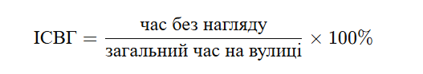

Інтерпретація
- 0–20% – низька самостійність
- 21–40% – обмежена самостійність
- 41–60% – помірна самостійність
- 61–80% – достатня самостійність
- 81–100% – висока самостійність

Педагогічна інтерпретація
Рівень | Освітнє значення
0–1 | Потребує стимулювання рухової та ігрової активності
2–3 | Потребує розширення часу перебування просто неба
4 | Відповідає віковій нормі
5 | Оптимальний рівень розвитку автономності, рухової та соціальної компетентності

Бланк педагогічного спостереження
за вільною грою дітей на вулиці (БКДО)
Заклад освіти: ____________________________________________
Група: ____________________ Вік дитини: _____________
ПІБ дитини: ______________________________________________
Дата спостереження: _____________________________________
Педагог (спостерігач): ___________________________________

Умови спостереження
☐ самостійна вільна гра
☐ гра з однолітками
☐ під наглядом дорослого
☐ без втручання дорослого
☐ інше: ____________________________________________________
Тривалість гри: __________ хв
Місце: ☐ майданчик ☐ парк ☐ подвір’я ☐ інше _______________

Шкала спостереження (0–5 балів)
Компонент гри | 0 | 1 | 2 | 3 | 4 | 5
1. Предметно-просторове втілення гри | ☐ | ☐ | ☐ | ☐ | ☐ | ☐
2. Сюжетно-рольовий розвиток | ☐ | ☐ | ☐ | ☐ | ☐ | ☐
3. Соціальна взаємодія | ☐ | ☐ | ☐ | ☐ | ☐ | ☐
4. Самостійність та ініціативність | ☐ | ☐ | ☐ | ☐ | ☐ | ☐
5. Рухова активність і ризик | ☐ | ☐ | ☐ | ☐ | ☐ | ☐

Короткі індикатори для педагога (для швидкої орієнтації)
- 0–1 — гра потребує підтримки дорослого
- 2–3 — гра розвивається, але нестійка
- 4–5 — самостійна, розгорнута, творча гра

Якісні спостереження (коротко)
Що робила дитина?
Як взаємодіяла з іншими дітьми?
Які матеріали / простір використовувала?

Педагогічний висновок (відповідно до БКДО)
Рівень розвитку вільної гри:
☐ початковий ☐ середній ☐ достатній ☐ високий
Сильні сторони:
Що потребує підтримки:

Рекомендації
☐ змінити середовище
☐ додати матеріали
☐ підтримати сюжет
☐ спостерігати без втручання
☐ робота з батьками
☐ інше: ______________________________________________________
Підпис педагога: _______________________
Дата: _________________________________
Шкала креативності вихователя у створенні ігрового простору
Мета шкали: оцінити рівень педагогічної креативності вихователя у проєктуванні, організації та оновленні ігрового середовища, що підтримує вільну гру, ініціативу, дослідження та розвиток дитини відповідно до БКДО.
Заклад освіти: ________________________________________________
Група: ____________________
Дата: ____________________
ПІБ вихователя: ________________________________________________
Спостерігач (методист, керівник): _______________________________

Інструкція:
Оцініть кожен критерій за шкалою 0–5 балів, де
0 – відсутній прояв, 5 – інноваційний, високий рівень.

1. Просторова організація ігрового середовища
(гнучкість, зонування, трансформація)
0 ☐ 1 ☐ 2 ☐ 3 ☐ 4 ☐ 5 ☐
Коментар: _________________________________________________________

2. Добір матеріалів відкритого типу
(природні, вторинні, неоформлені, трансформовані)
0 ☐ 1 ☐ 2 ☐ 3 ☐ 4 ☐ 5 ☐
Коментар: _________________________________________________________

3. Креативність використання ресурсів
(нестандартні рішення, нові способи застосування матеріалів)
0 ☐ 1 ☐ 2 ☐ 3 ☐ 4 ☐ 5 ☐
Коментар: _________________________________________________________

4. Підтримка дитячої ініціативи
(діти впливають на простір, пропонують ідеї, змінюють середовище)
0 ☐ 1 ☐ 2 ☐ 3 ☐ 4 ☐ 5 ☐
Коментар: _________________________________________________________

5. Інтеграція освітніх напрямів БКДО
(гра, рух, дослідження, творчість, соціальна взаємодія)
0 ☐ 1 ☐ 2 ☐ 3 ☐ 4 ☐ 5 ☐
Коментар: _________________________________________________________

6. Інноваційність та педагогічна рефлексія
(оновлення простору, аналіз, власні педагогічні рішення)
0 ☐ 1 ☐ 2 ☐ 3 ☐ 4 ☐ 5 ☐
Коментар: _________________________________________________________

Загальна кількість балів: ______ / 30

Рівень креативності:
☐ Початковий (0–6)
☐ Базовий (7–12)
☐ Достатній (13–18)
☐ Високий (19–24)
☐ Інноваційний (25–30)

Загальний висновок:

Рекомендації:
Підпис спостерігача: _______________________
Підпис вихователя: ________________________

Шкала «Роль дорослого в збагаченні ігрового досвіду дітей»
Заклад: _______________________________
Група: ________________________________
Дата: _________________________________
Педагог: ______________________________
Спостерігач: __________________________

Шкала оцінювання:
0 – відсутня | 1 – мінімальна | 2 – ситуативна | 3 – системна | 4 – майстерна

1. Як дорослий впливає на гру дитини (емоційний клімат, стиль взаємодії)
☐0 ☐1 ☐2 ☐3 ☐4

2. Як дорослий підтримує вільну гру (умови, матеріали, простір, час)
☐0 ☐1 ☐2 ☐3 ☐4

3. Роль дорослого під час гри (позиція, дії, втручання)
☐0 ☐1 ☐2 ☐3 ☐4

4. Роль дорослого на початку гри (ініціювання, мотивація, запуск задуму)
☐0 ☐1 ☐2 ☐3 ☐4

5. Роль дорослого в кінці гри (завершення, рефлексія, підтримка досвіду)
☐0 ☐1 ☐2 ☐3 ☐4

Загальний бал: ______ / 20
Рівень ролі дорослого:
☐ формальна (0–5) ☐ ситуативна (6–10) ☐ професійна (11–15) ☐ майстерна (16–20)

Короткий висновок спостерігача:

Рекомендації:
Підпис спостерігача: ____________________
Підпис педагога: _______________________

СПИСОК ВИКОРИСТАНИХ ДЖЕРЕЛ
- Базовий компонент дошкільної освіти України. Авторський колектив: Богуш А., Бєлєнька Г., Богініч О., Гавриш Н., Долинна О., Ільченко Т., Коваленко О., Лисенко Г., Машовець М., Низковська О., Панасюк Т., Піроженко Т., Шевчук А., Якименко Л. К.: Видавництво, 2021. 26 с.
- Белікова В. Програма та методичні вказівки до педагогічної практики / за заг. ред.О. Коваленко. Харків: УІПА, 2015. 43 с.
- Горопаха Н. Поніманська Т. Педагогічна практика за вимогами кредитно модульної системи: [Навчальний посібник для студентів вищих навчальних закладів напряму підготовки «Дошкільна освіта»]. Київ.: Видавничий Дім «Слово», 2009. 280 с.
- Дитина. Освітня програма для дітей від 3-х до 7 років. Науковий керівник проєкту: В. Огнев’юк, ректор Київського університету імені Бориса Грінченка, доктор філософських наук, професор, академік НАПН України.. Авт. колектив: Г. Бєлєнька, О.Богініч, В. Вертугіна, К. Волинець та ін.. Київ., 2020. 440 с.
- Державний стандарт дошкільної освіти: Постанова кабінету Міністрів України від 21.02.2018 № 87. URL: https://zakon.rada.gov.ua/laws/show/87- 2018-%D0%BF (дата звернення: 15.05.2022).
- Закон України «Про освіту» від 05.09.2017 № 2145-VIII. URL: https://zakon.rada.gov.ua/laws/show/2145-19#Text (дата звернення: 15.05.2022).
- Закон України «Про фахову передвищу освіту» від 06.06.2019 № 2745-VIII. URL: https://zakon.rada.gov.ua/laws/show/2745-19#Text (дата звернення: 15.05.2022.
- Замелюк М. Методична розробка практичного заняття для студентів навчальної дисципліни «Виховання і навчання дітей у д/з». Вектор пошуку в сучасному освітньому просторі: матеріали ІІІ обласної науково- практичної конференції. Луцьк : Волиньполіграф, 2017. С. 233-237.
- Замелюк М. Розвиток пізнавального інтересу дитини дошкільного віку засобами авторської казки. Сучасна наука та освіта Волині: зб. матеріалів наук.- практ. конф. 22 листоп. 2018 р. м. Володимир-Волинський / упор. гол. ред. Б. Є. Жулковський. Луцьк : Волиньполіграф, 2018. С. 455-458.
- Замелюк М., Оксенчук Т., Міліщук С. Особливості розвитку творчих здібностей дітей старшого дошкільного віку з «дарами» Фребеля. ІІ Всеукраїнська науково-практична конференція: «Актуальні проблеми реформування дошкільної та початкової освіти України у контексті євроінтеграційних процесів». Рівне, 2019. С.233-235.
- Замелюк М., Оксенчук Т. Мультимедійна презентація як елемент самостійної роботи студентів. Збірник науково-методичних праць викладачів Луцького педагогічного коледж. Випуск 13. Луцьк: Луцький педагогічний коледж. 2020.С.20-29.
- Замелюк М. Екологічне виховання дітей старшого дошкільного віку засобами народної казки. Національна освіта в стратегіях соціокультурного вибору: теорія, методологія, практика: матеріали IV Всеукраїнської науково-практичної інтернет- конференції з міжнародною участю. Луцьк. 2020. С. 23.
- Замелюк М., Денис Н. Розвиток творчої особистості засобами психогімнастики та музикотерапії. Національна освіта в стратегіях соціокультурного вибору: теорія, методологія, практика: матеріали IV Всеукраїнської науково-практичної інтернет- конференції з міжнародною участю. Луцьк. 2020. С.20-22.
- Замелюк М. Методичний підхід до природничої підготовки майбутніх вихователів закладу дошкільної освіти. Підготовка майбутніх педагогів у контексті стандартизації початкової освіти : матеріали ІІ Всеукраїнської науково-практичної інтернет-конференції з міжнародною участю. Бердянськ, 2018. 247 с.
- Замелюк М. Формування моральних цінностей дітей у сучасному дошкільному навчальному закладі. Психологія. Цінності. Особистість : міжнарод. зб. наук. пр. / за ред. М.З. Степуляка, І. Ю. Феліппової. Луцьк : Волиньполіграф, 2016. С. 151-154.
- Замелюк М. В. О. Сухомлинський про роль казки у творчому розвитку дитини дошкільного віку. Актуальні проблеми педагогічної освіти : європейський і національний вимір: матеріали І Міжнародної науково- практичної конференції (3 – 5 червня 2016 р.). Луцьк : ФОП Покора І. О., 2016. Т. 1 (А – Н). 274 с.
- Замелюк М. Особливості організації пошуково-дослідницької діяльності в освітньому процесі сучасного закладу дошкільної освіти. Підготовка майбутніх педагогів у контексті стандартизації початкової освіти: матеріали ІІІ Всеукраїнської науково-практичної інтернет-конференції. Бердянськ, 2019. С.108-110.
- Замелюк М., Стець С. Природа в педагогічній спадщині К. Ушинського. Актуальні ідеї К. Д. Ушинського в контексті навчання й виховання української молоді: збірник матеріалів Четвертих педагогічних читань здобувачів першого(бакалаврського) рівня вищої освіти спеціальності «Початкова освіта» та науковців-дослідників психолого-педагогічної спадщини Ушинського (27 лютого 2020 року, м. Луцьк. Луцький педагогічний коледж))/укладач. С.С. Марчук. Луцьк: Волиньполіграф, 2020, С.89-92.
- Замелюк М. Від гри до творчого розвитку дитини. Академічні студії. Серія: педагогіка. 2021. № 3. С. 31-39.
- Замелюк М. Концепція Ф. Фребеля в контексті практики сучасного освітнього простору ЗДО. Освіта та розвиток обдарованої особистості. 2025. № 1 (96). І квартал. С.71-75.
- Замелюк М., Крутій К., Деснова І. Створення ігрового середовища для дітей дошкільного віку. Академічні студії. Серія: педагогіка. 2025. № 1. С.122-134.
- Замелюк М., Яцик Т., Оксенчук Т. Формування фізичного розвитку та екологічної свідомості дітей дошкільного віку через організацію вільної гри. Наукове видання «Наукові праці Міжрегіональної Академії управління персоналом. Педагогічні науки», 2026. Випуск 1 (68). С.67-73.
- Крутій К., Деснова І., Замелюк М. Дефініція «гра як провідний тип діяльності дошкільника»: аналіз підходів. Академічні студії. Серія: педагогіка.2021. Вип. 4.ч.2. С. 84-91.
- Крутій К., Деснова І., Замелюк М. Самодіяльна гра дитини дошкільного віку: важливість єдиних термінологічних підходів. Академічні студії. Серія: педагогіка. 2022. № 1. С.122-134.
- Крутій К., Деснова І., Замелюк М. Особливості ризикованих ігор у дітей дошкільного віку. Академічні студії. Серія: педагогіка. 2023. № 4. С.122-134.
- Kruty K., Zamelіuk M., & Desnova I. Conscious Risk in the Games of Older Preschool Children. Preschool Education: Global Trends, 2023. 4, 47-74.
- Інструкція з організації роботи та дотримання вимог з питань охорони праці та безпеки життєдіяльності у закладах дошкільної освіти (листа МОН № 1/11-1491 від 14.02. 2019) https://mon.gov.ua/ua/npa/shodo- organizaciyi-roboti-ta-dotrimannya-vimog-z-pitan-ohoroni-praci-tabezpeki- zhittyediyalnosti-u-zakladah-doshkilnoyi-osviti(дата звернення: 15.05.2022).
- Комісарик М., Чуйко Г. Теорія та методика фізичного виховання дітей дошкільного віку: підручник. Чернівці: Книги-ХХІ, 2013. 484 с.
- Лист МОН «Щодо організації роботи закладів дошкільної освіти під час карантину» (№ 1/9-219 від 23.04.2020 року) https://osvita.ua/legislation/doshkilna-osvita/73270/ (дата звернення: 15.05.2022).
- Методичні рекомендації до Базового компонента дошкільної освіти (Державного стандарту дошкільної освіти. 2021 рік. URL: https://mon.gov.ua/ua/npa/shodo-metodichnih-rekomendacij-do-onovlenogo- bazovogo-komponenta-doshkilnoyi-osviti/(дата звернення: 15.05.2022).
- Організація дитячої ігрової діяльності в контексті наступності дошкільної та початкової освіти. Навчально-методичний посібник / За ред. Г.С. Тарасенко. К.: Видавничий Дім «Слово», 2010. 320 с.
- Положення про проведення практики студентів вищих навчальних закладів України. URL: https://zakon.rada.gov.ua/laws/show/z0035-93(дата звернення: 15.05.2022).
- Про освіту: Закон України від 05.09.2017 № 2145-VIII. URL: https://zakon.rada.gov.ua/laws/show/2145-19 (дата звернення: 15.05.2022).
- Програма пропедевтичної практики (за вимогами кредитно-модульної системи організації навчального процесу). Маріуполь: МДУ, 2017. 88 с.
- Сергійчук О., Скутіна В., Онищенко Н. Організація педагогічної практики у педагогічному університеті: навчально-методичний посібник для студентів, магістрантів педагогічних університетів. Переяслав- Хмельницький, 2015. 47 с.
- Фаст О., Замелюк М. Проектування безпечного і дружнього до дитини середовища через вільну гру: методологічний та організаційно-управлінський аспекти. Академічні студії. Серія: педагогіка. 2025. № 3. С.69-77.
- Zamelіuk М. Play therapy as a means of overcoming anxietyin preschool children Wydawnictwo Międzynarodowej Akademii Nauk Stosowanychw ŁomżySeria: Zeszyty NaukoweNr, 92. Nauki medyczne i nauki o zdrowiu. Redaktor prowadzący: prof. zw. dr hab. n. med. Zbigniew Puchalski. Łomża 2025. Том 97 № 1.С 667-679.

ДОДАТКИ

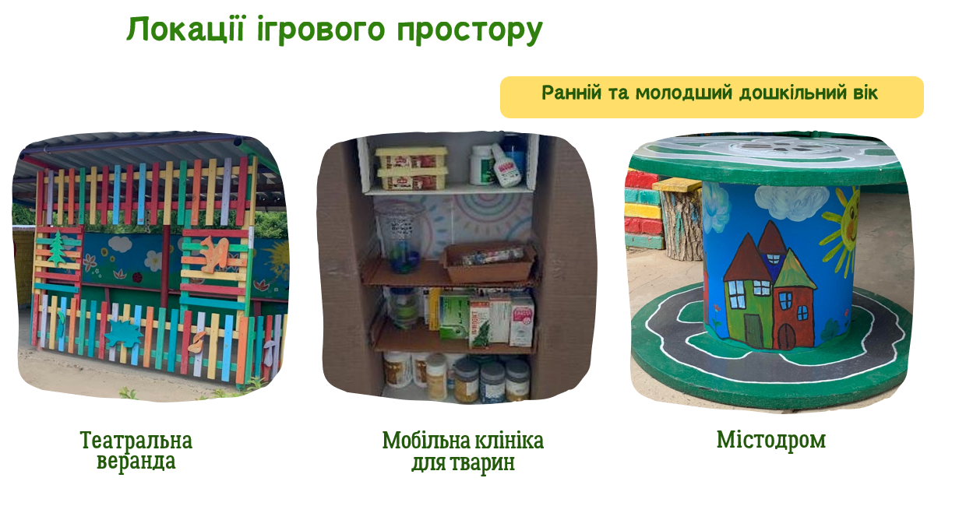

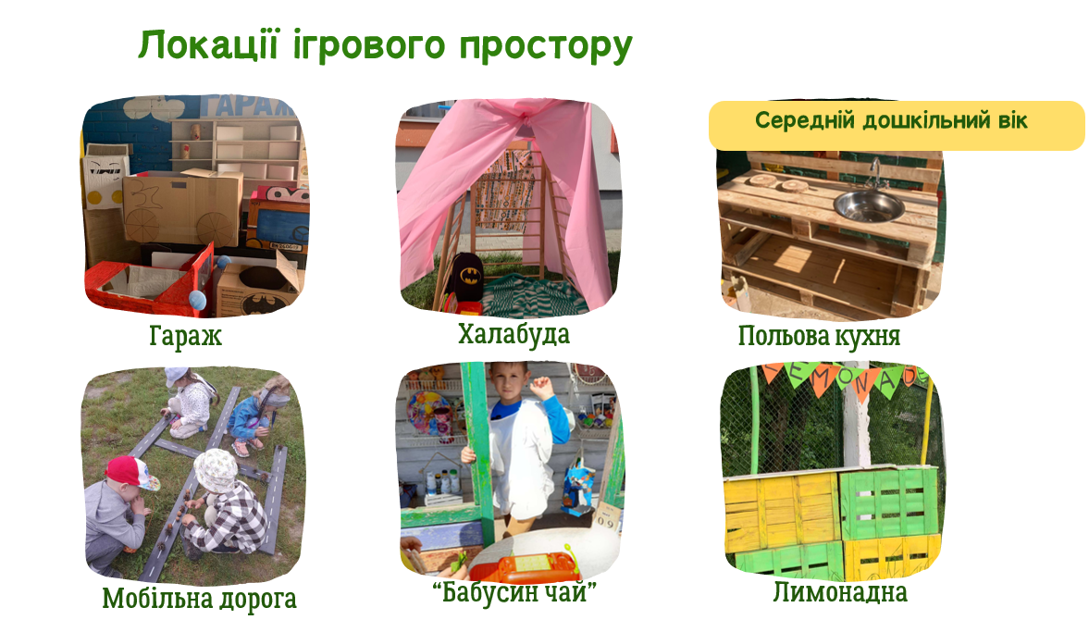

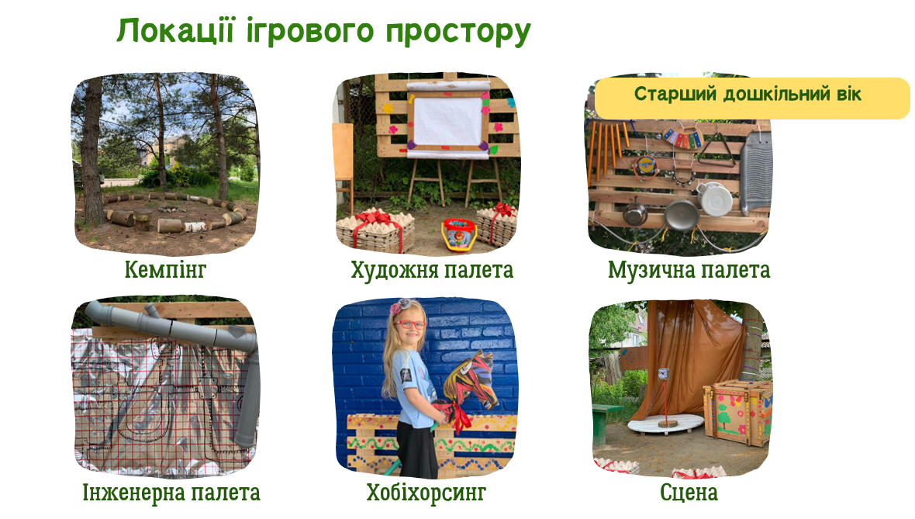

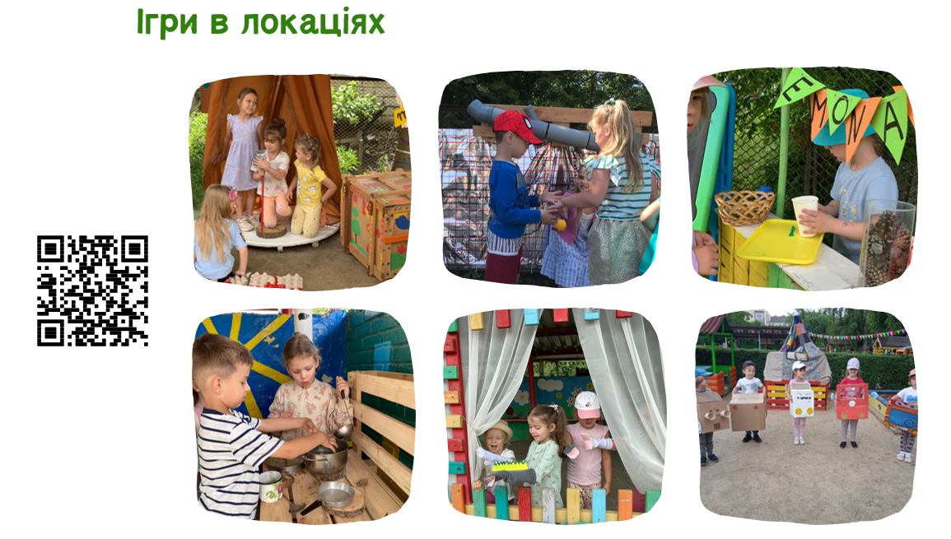

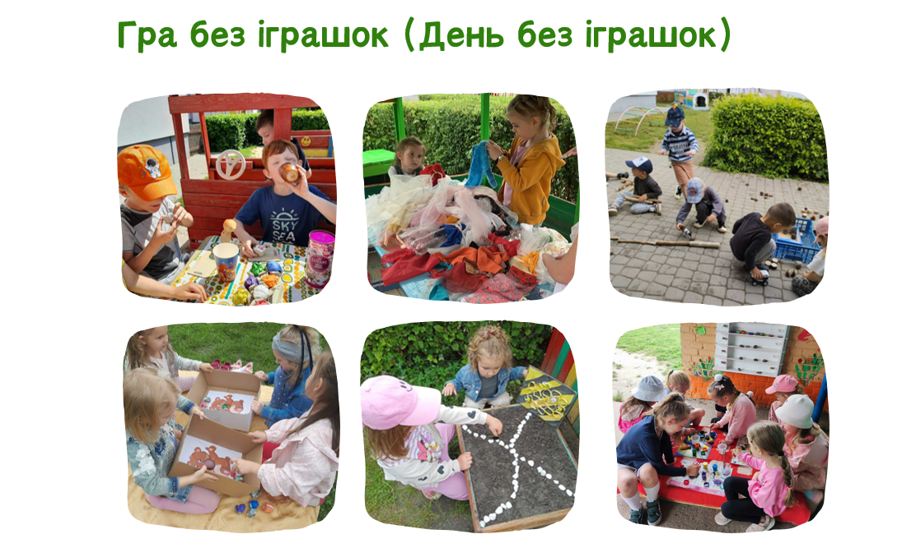

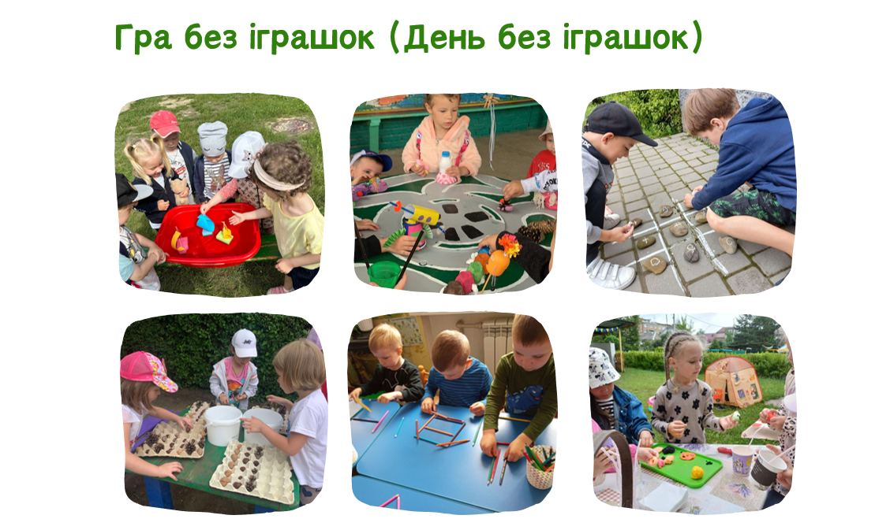

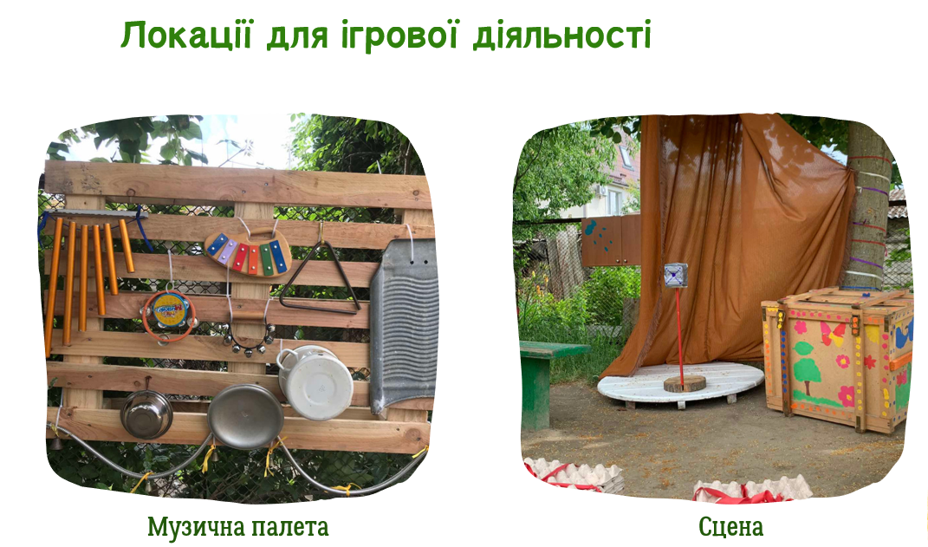

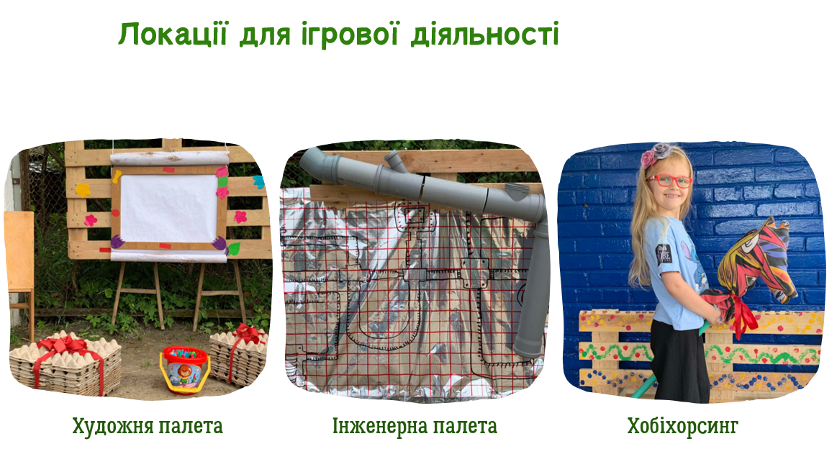

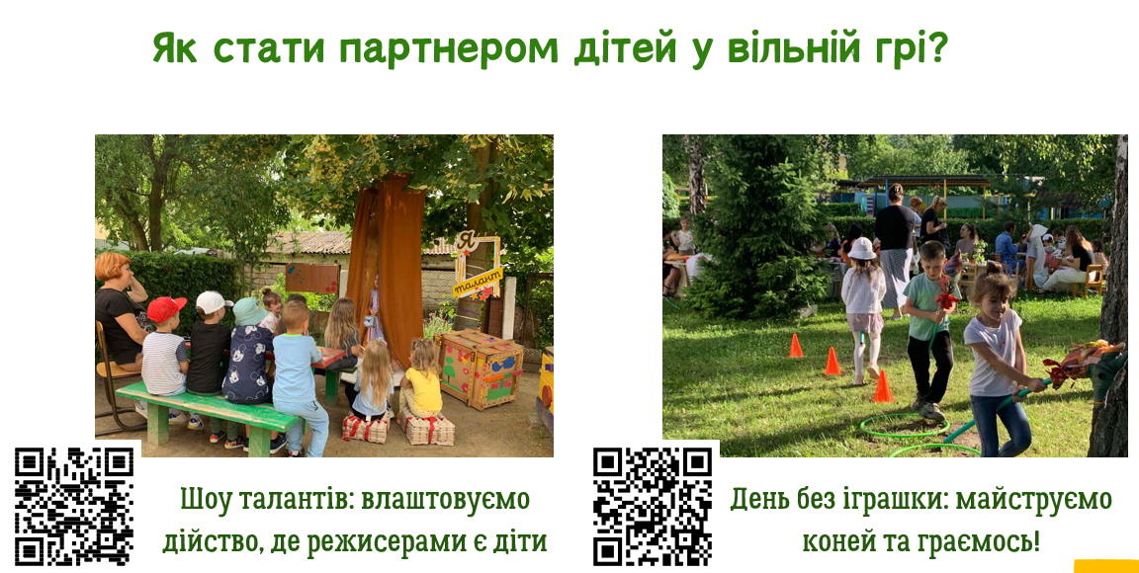

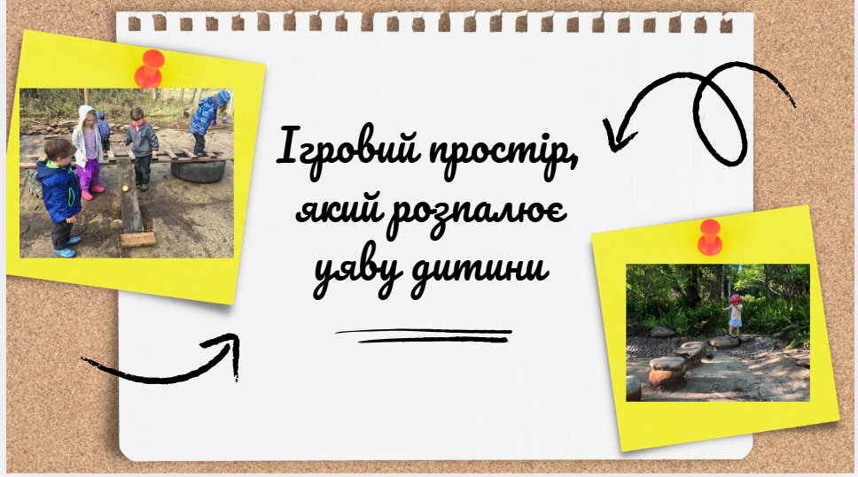

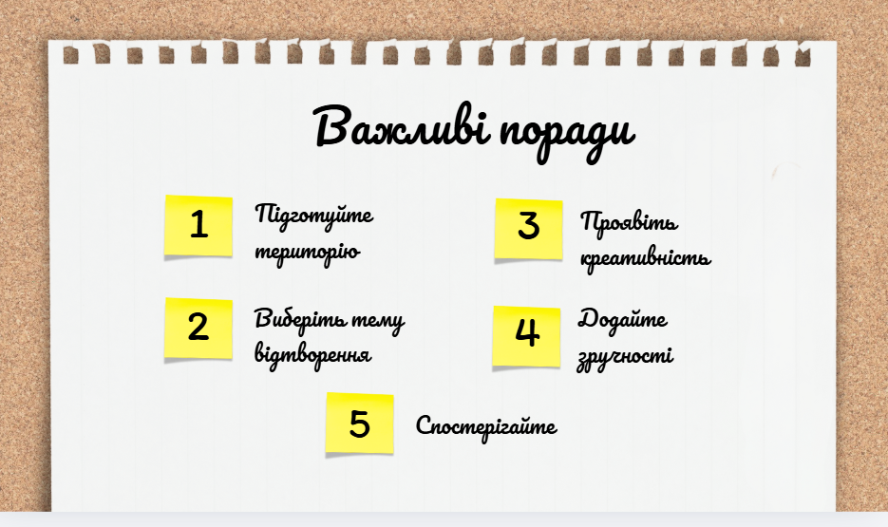

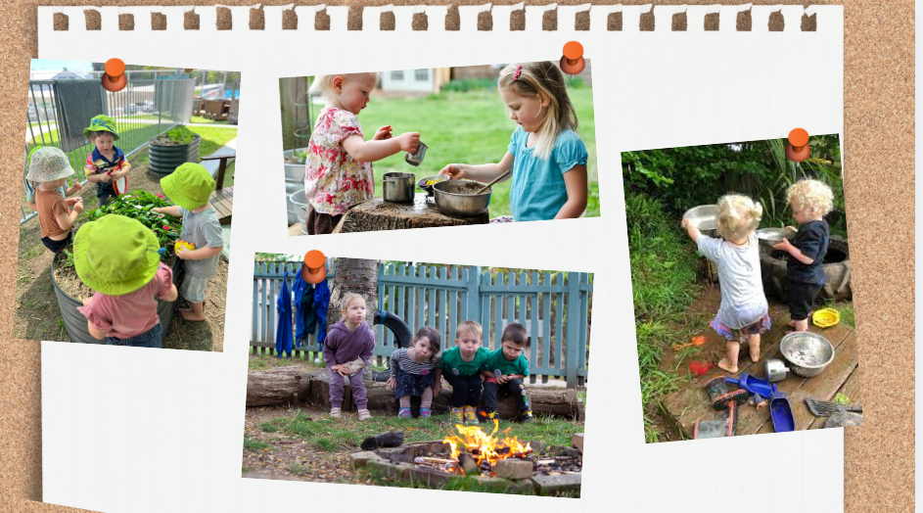

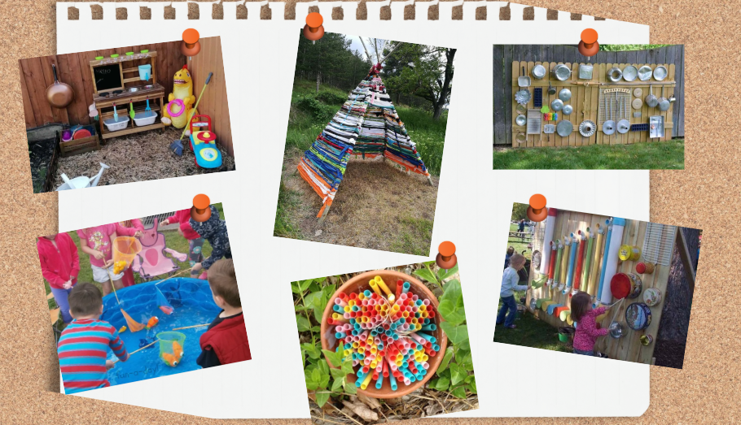

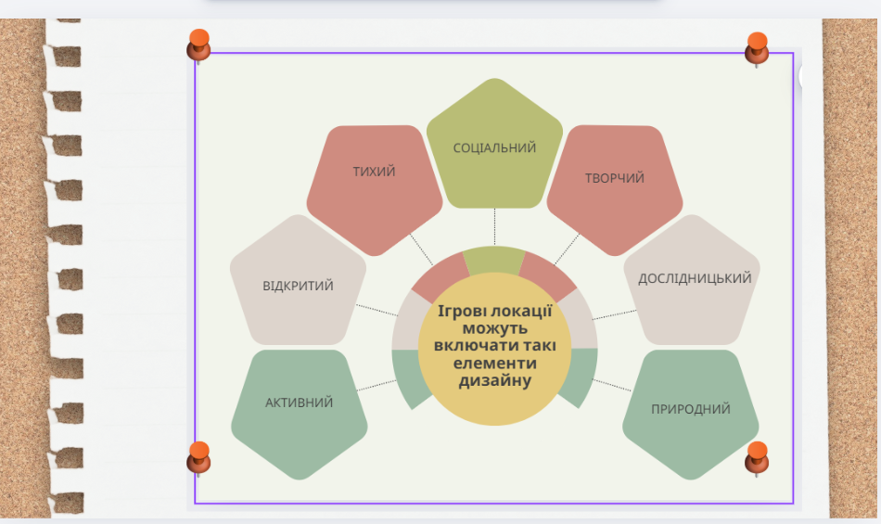

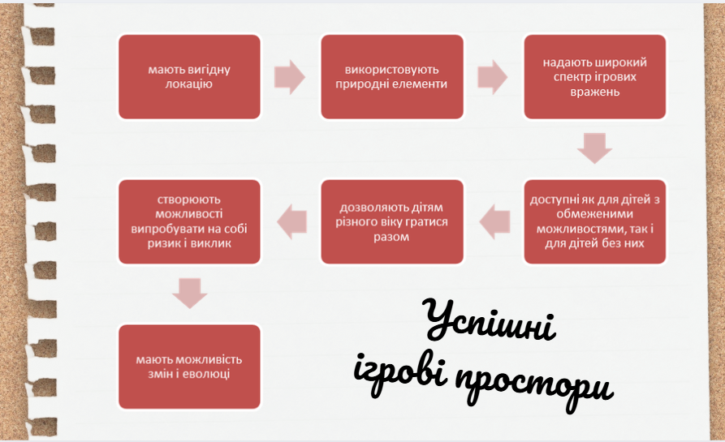

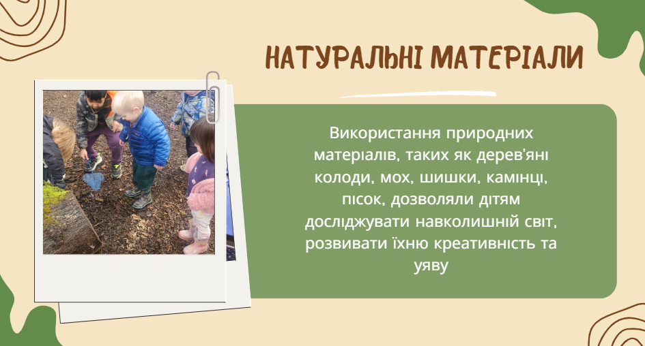

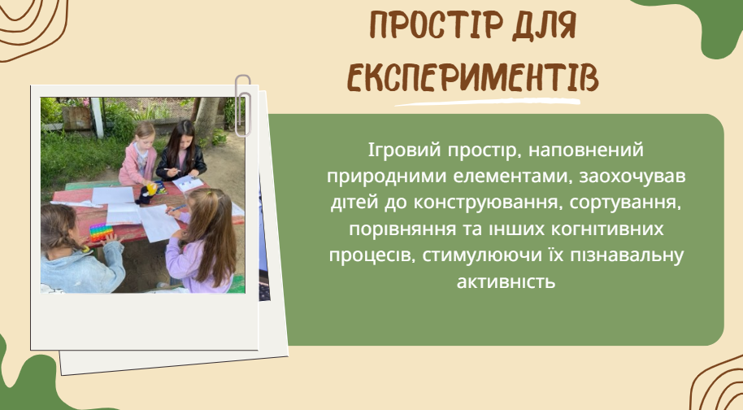

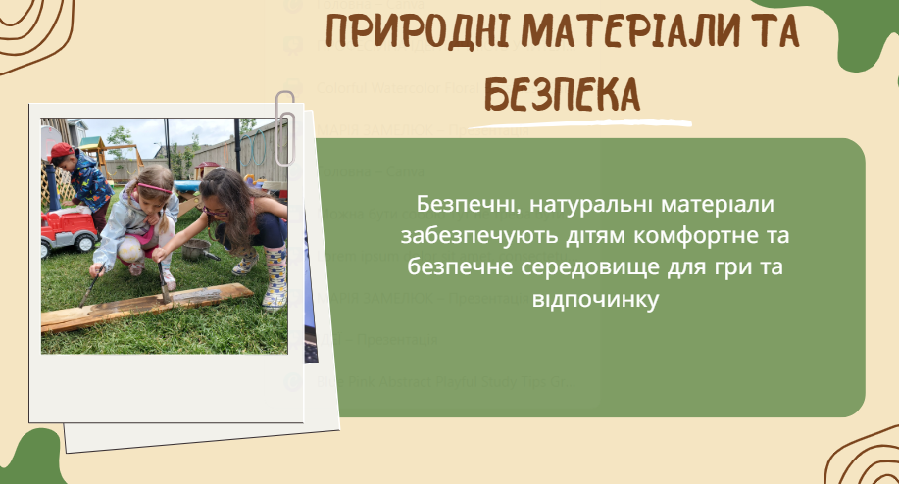

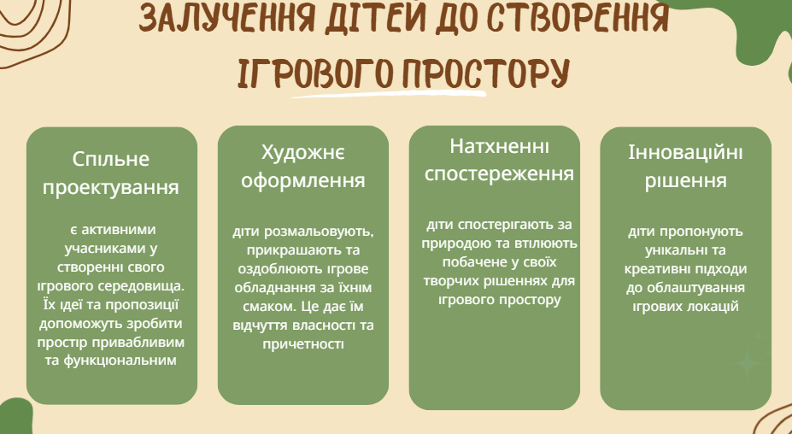

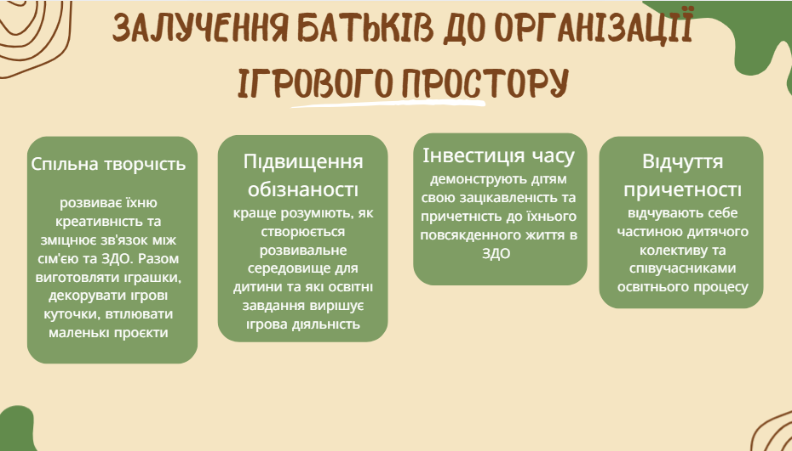

Приклади ігрово-дослідницької діяльності дітей просто неба відповідно до освітніх напрямів БКДО
Вид діяльності | Опис ігрової активності | Вікова група | Освітній напрям БКДО | Розвивальний ефект
Прогулянки на природі | Спостереження за об’єктами довкілля, обговорення відкриттів дитини | Усі вікові групи | Дитина у природному довкіллі | Розвиток спостережливості, допитливості, мовлення
Садівництво | Посадка насіння, догляд за рослинами, вивчення життєвого циклу | 3–6 років | Дитина у природному довкіллі | Формування екологічної свідомості, причинно-наслідкового мислення
Полювання на комах | Пошук комах, ігри-дослідження через лупу, обговорення деталей | 3–7 років | Гра дитини | Розвиток дослідницьких навичок, концентрації уваги
Сенсомоторна гра (для немовлят і малюків) | Штовхання, тягнення, котіння предметів, експерименти з рухом | 1–3 роки | Дитина в сенсорно-пізнавальному просторі | Розвиток сенсорики, розуміння сили та руху
Конструювання лабіринтів | Побудова мармурових трас з дощок і труб, ігри експериментування з нахилом | 5–7 років | Гра дитини | Розвиток логічного мислення, просторової уяви
Магнітна гра | Дослідження властивостей магнітів, магнітні конструктори | 4–7 років | Гра дитини | Формування уявлень про магнетизм, експериментальні навички
Вода, пісок, безладні ігри | Порівняння властивостей матеріалів (мокрий/сухий, лід/вода) | 2–7 років | Дитина у сенсорно-пізнавальному просторі | Сенсорний розвиток, наукове мислення
Хімічні експерименти (вулкан) | Реакція соди й оцту, спостереження за змінами речовин | 4–7 років | Дитина у сенсорно-пізнавальному просторі | Розвиток причинно-наслідкових зв’язків, інтерес до науки
Колекція каменів | Порівняння, класифікація, групування за ознаками | 3–7 років | Дитина у сенсорно-пізнавальному просторі | Формування навичок аналізу, класифікації, узагальнення

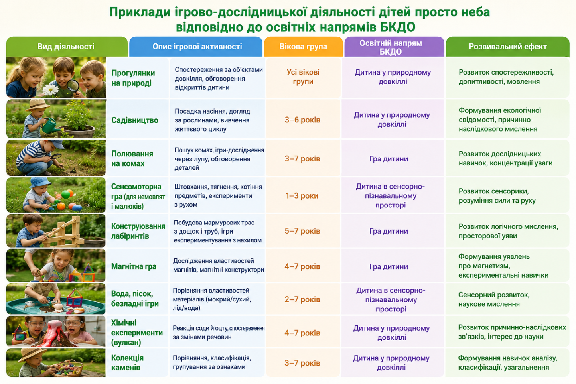

Пластично-сенсорна діяльність з глиною та тістом (пластиліном) як засіб розвитку дітей раннього та дошкільного віку
Вид діяльності | Опис ігрової активності | Вікова група | Освітній напрям БКДО | Розвивальний ефект
Спільне виготовлення пластиліну | Приготування тіста з різними кольорами, текстурами та ароматами, змішування компонентів | 3–6 років | Дитина у сенсорно-пізнавальному просторі | Розвиток сенсорної інтеграції, допитливості, пізнавальної активності
Маніпуляції з інструментами | Використання качалок, щипців, штампів, формочок, кухонного реквізиту для гри | 3–7 років | Гра дитини | Розвиток дрібної моторики, уяви, рольової поведінки
Організація глиняної станції | Облаштування простору з глиною, водою, допоміжними інструментами та робочою поверхнею, ігри-експериментування | 3–7 років | Гра дитини | Формування самостійності, планування, довільної уваги
Декорування виробів (колаж) | Використання природних матеріалів (насіння, листя, палички) для прикрашання виробів | 4–7 років | Дитина у світі мистецтва | Розвиток естетичного смаку, творчого мислення, екологічної свідомості

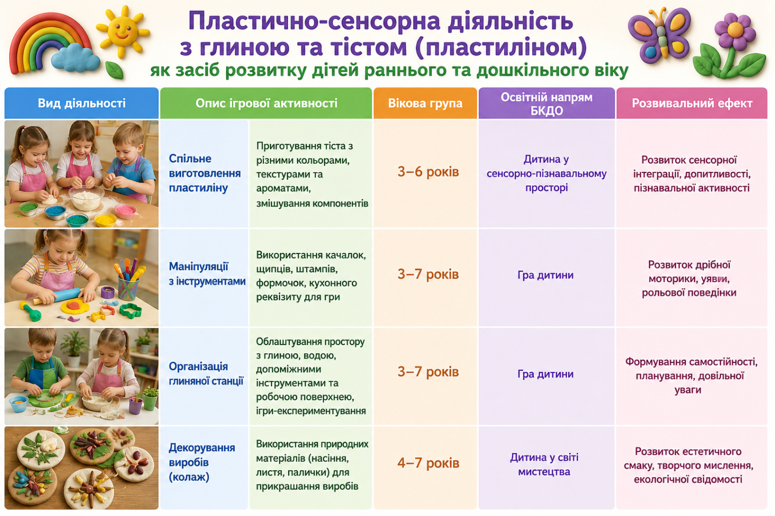

Колаж як засіб творчого та пізнавального розвитку дітей раннього та дошкільного віку
Вид діяльності | Опис ігрової активності | Вікова група | Освітній напрям БКДО | Розвивальний ефект
Створення столу для колажу | Облаштування постійного місця з різноманітними природними та штучними матеріалами (листя, пелюстки, папір, тканини, мушлі, кришки, стрічки тощо) | 3–7 років | Дитина у сенсорно-пізнавальному просторі | Розвиток творчості, самостійності, ініціативності
Поетапне ускладнення матеріалів | Початок з обмеженого набору матеріалів із поступовим розширенням вибору | 2–5 років | Дитина у сенсорно-пізнавальному просторі | Розвиток впевненості, моторної координації, довільної уваги
Спільний збір матеріалів | Збір природних матеріалів під час прогулянок, екскурсій або подорожей для створення колажів-спогадів | 3–7 років | Дитина у природному довкіллі | Формування екологічної свідомості, зв’язку досвіду з творчістю
Інтеграція реального досвіду | Використання фотографій з родинних подій, поєднання з малюванням і живописом у колажі | 4–7 років | Дитина у світі мистецтва | Розвиток емоційного інтелекту, образного мислення, самовираження

Конструювальна діяльність з кубиками як засіб пізнавального та творчого розвитку дітей раннього та дошкільного віку
Вид діяльності | Опис ігрової активності | Вікова група | Освітній напрям БКДО | Розвивальний ефект
Маніпуляції з готовими кубиками | Використання пінопластових або тканинних кубиків з фігурками людей і тварин, зручних для маленьких рук | 2–6 років | Дитина у сенсорно-пізнавальному просторі | Розвиток координації, контролю рухів, уміння приймати рішення
Створення кубиків власноруч | Виготовлення кубиків з коробок різного розміру, пап’є-маше, наповнення для міцності | 4–7 років | Дитина у сенсорно-пізнавальному просторі | Розвиток творчості, планування, конструктивного мислення
Сортування та упорядкування | Групування, класифікація та побудова за кольорами, розмірами, формами | 3–7 років | Дитина у сенсорно-пізнавальному просторі | Формування логіко-математичних уявлень, аналізу та узагальнення
Розширення гри реквізитом | Додавання машин, людей, тварин для сюжетного розгортання гри | 3–7 років | Гра дитини | Розвиток уяви, мовлення, соціальної взаємодії
Конструювання за зразком | Використання зображень реальних будівель та споруд як джерела натхнення | 4–7 років | Дитина у сенсорно-пізнавальному просторі | Розвиток просторового мислення, творчої інтерпретації, моделювання

Пазли як засіб розвитку когнітивних та сенсорних навичок дітей раннього та дошкільного віку
Вид діяльності | Опис ігрової активності | Вікова група | Освітній напрям БКДО | Розвивальний ефект
Використання різноманітних пазлів | Складані пазли та пазли з нитками, що навчають формі, числам, розміру; інтеграція понять геометрії, вимірювання та грамотності | 2–6 років | Дитина у сенсорно-пізнавальному просторі | Розвиток логічного мислення, спостережливості, просторової уяви
Сімейний фотопазл | Створення пазлу із сімейної фотографії, розрізаної на частини відповідно до віку | 3–7 років | Дитина у світі мистецтва | Розвиток уваги, дрібної моторики, емоційної прив’язаності, пізнавальної активності
Організація простору для пазлів | Забезпечення чистого та організованого ігрового простору для зосередженої роботи | 2–6 років | Дитина у сенсорно-пізнавальному просторі | Формування саморегуляції, концентрації, навичок планування
Змінюваність і доступ до нових пазлів | Регулярна заміна пазлів або використання бібліотек іграшок для різноманітності | 3–7 років | Гра дитини | Підтримка інтересу до навчання, розвиток когнітивної гнучкості, мотивації до дослідження

Сенсорні та дослідницькі ігри для дітей раннього та дошкільного віку
Вид діяльності | Опис ігрової активності | Вікова група | Освітній напрям БКДО | Розвивальний ефект
Сенсорні кошики | Кошики з різними знайомими та незнайомими предметами: кухонне начиння, м’ячі, кольорові кілочки, дерев’яні предмети | 1–3 роки | Дитина у сенсорно-пізнавальному просторі | Розвиток органів чуття, дрібної та грубої моторики, пізнавальної активності
Ігри на зіставлення | Контейнери з травами, квітами, металом, тканиною, деревом, пластиком для зіставлення ароматів і текстур | 3–6 років | Дитина у природному довкіллі | Розвиток аналізу, класифікації, сенсорної інтеграції
Колекції гірських порід | Збір каменів, дослідження твердість, пористості, ваги; обговорення складу | 4–6 років | Дитина у природному довкіллі | Розвиток дослідницьких навичок, логічного мислення, уявлення про природу
Кошики з природними матеріалами | Листя, палички, каміння для творчих ігор та ігор на уяву | 3–6 років | Дитина у світі мистецтва | Розвиток уяви, творчості, естетичного сприйняття, сенсорного досвіду

Конструювально-будівельна діяльність для дітей раннього та дошкільного віку
Вид діяльності | Опис ігрової активності | Вікова група | Освітній напрям БКДО | Розвивальний ефект
Початкові навички роботи з предметами | Використання іграшок-молотків для тренування ударів, створення 3D-скульптур із коробок | 2–3 роки | Дитина у сенсорно-пізнавальному просторі  Гра дитини | Розвиток координації, сенсорної інтеграції, дрібної моторики, первинних навичок конструктивного мислення
Початкові столярні вправи | Забивання цвяхів у обрізки деревини, гілки або пні; пиляти тонкі палички; свердлити плоскі шматки дерева | 3–4 роки | Дитина у сенсорно-пізнавальному просторі  Гра дитини | Розвиток сили, координації рук, просторового мислення, уваги та терпіння
Інструментальна діяльність | Використання легких молотків, невеликих пилок, цвяхів різних розмірів, плоскогубців, викруток, дрилів, наждачного паперу | 4–6 років | Дитина у сенсорно-пізнавальному просторі  Гра дитини | Розвиток точності, дрібної та грубої моторики, логічного мислення та творчості
Проектна діяльність з додатковим реквізитом | Використання клею, степлерів, стрічки, мотузок, гайок, болтів, кришок, ножиць для створення конструкцій та проектів | 4–6 років | Дитина у сенсорно-пізнавальному просторі  Гра дитини | Розвиток творчості, просторового та конструктивного мислення, планування, вирішення проблем

Музично-рухова діяльність як засіб розвитку дітей раннього та дошкільного віку
Вид діяльності | Опис ігрової активності | Вікова група | Освітній напрям БКДО | Розвивальний ефект
Спів та вокальні ігри | Спів разом улюблених пісень і віршиків; змінювання слів на знайомі мелодії | 1–6 років | Дитина у світі мистецтва | Розвиток мовлення, слухового сприймання, емоційного вираження
Рух та самовираження | Використання стрічок, шарфів, поі або ракау для вільного руху і танців | 2–6 років | Особистість дитини | Розвиток координації, моторики, творчого самовираження, емоційної регуляції
Використання різноманітної музики | Гра як повільної, так і швидкої музики для танцю та експериментів із рухом | 2–6 років | Дитина у світі мистецтва | Формування ритму, уваги, адаптації до темпу, моторної гнучкості
Дослідження культурних танців | Перегляд відео танців різних культур; повторення рухів | 3–6 років | Дитина у світі мистецтва | Розширення культурного світогляду, розвиток координації, спостережливості
Слухання звуків природи | Слухання співу птахів, шелесту листя, шуму води | 1–6 років | Дитина у сенсорно-пізнавальному просторі | Розвиток сенсорного сприйняття, уважності, слухової пам’яті
Використання саморобних інструментів | Створення інструментів із каструль, сковорідок, кухонного начиння | 2–6 років | Гра дитини | Розвиток моторики, творчості, звукового експериментування
Гра на ударних інструментах | Використання барабанів, бубнів, ксилофонів, маракасів для музичної гри | 3–6 років | Дитина у світі мистецтва | Розвиток ритму, координації, слухового сприймання, командної взаємодії

Ігри з піском та природними матеріалами для розвитку дітей раннього та дошкільного віку
Вид діяльності | Опис ігрової активності | Вікова група | Освітній напрям БКДО | Розвивальний ефект
Ігри з піском | Використання лопат, совків, палиць, контейнерів, сит і трубок для копання, пересипання та створення конструкцій | 2–6 років | Дитина у сенсорно-пізнавальному просторі | Розвиток дрібної та грубої моторики, координації, сенсорного досвіду, просторового мислення
Використання природних матеріалів | Мушлі, каміння, деревина різних розмірів для дослідження та творчих конструкцій | 3–6 років | Дитина у світі природи | Формування навичок класифікації, дослідницьких умінь, уяви та творчості
Ігри з транспортними засобами | Автомобілі та вантажівки для організації ігрових будівельних сцен | 3–6 років | Гра дитини | Розвиток соціальної взаємодії, рольової гри, просторового та конструктивного мислення
Створення водних об’єктів | Використання води та пластикових листів для річок, дамб та озер у піску | 3–6 років | Дитина у природному довкіллі | Розвиток сенсорного та експериментального досвіду, логічного мислення, розуміння фізичних явищ
Вимірювання та порівняння | Використання наборів терезів для визначення ваги матеріалів | 4–6 років | Дитина у сенсорно-пізнавальному просторі | Формування математичних уявлень, критичного мислення, дослідницьких навичок

Рухливі ігри просто неба для розвитку дітей раннього та
дошкільного віку
Вид діяльності | Опис ігрової активності | Вікова група | Освітній напрям БКДО | Розвивальний ефект
Загальна рухова активність | Заохочення повзання, ходьби, балансування, лазіння, бігу, гойдання, штовхання, стрибків, підстрибувань, присідань, кружляння | 1–6 років | Особистість дитини | Розвиток грубої моторики, координації, сили, витривалості, сенсорної інтеграції
Прогулянки на природі | Відвідування парків, заповідників для безпечного бігу, дослідження природи та взаємодії з нею | 2–6 років | Дитина у природному довкіллі | Розвиток спостережливості, сенсорного досвіду, фізичної активності, пізнавальної мотивації
Смуги перешкод | Створення перешкод із сіток, ящиків, картону, шин для розвитку навичок вирішення проблем | 3–6 років | Особистість дитини | Розвиток координації, сили, просторового мислення, вміння вирішувати проблеми
Скакалки та координаційні вправи | Використання скакалок для стрибків, балансування та розвитку спритності | 3–6 років | Особистість дитини | Розвиток координації, рівноваги, ритму, спритності
Використання м’ячів | Ігри з м’ячами для кидання, ударів ногами, кочення; командні ігри з іншими дітьми | 2–6 років | Особистість дитини | Розвиток грубої моторики, командної взаємодії, координації та спостережливості
Гойдалки | Використання гойдалок для розвитку рівноваги та м’язової сили | 2–6 років | Особистість дитини | Розвиток координації, балансу, сили, відчуття власного тіла в просторі
Ігри у дощову погоду | Використання водонепроникного одягу, парасольок, гумових чобіт для дослідження води, калюж та природних явищ | 2–6 років | Дитина у сенсорно-пізнавальному просторі  Гра дитини | Розвиток сенсорного досвіду, фізичної активності, дослідницьких навичок, емоційного задоволення

МАРІЯ ЗАМЕЛЮК
НАТАЛЯ КИЦЯ

НІЧОГО ЗАЙВОГО: ІГРОВИЙ ПРОСТІР ЯК ЗАСІБ РОЗВИТКУ ДОШКІЛЬНЯТ

Навчально-методичний посібник

Друкується в авторській редакції

Формат 60×84 1/16. Обсяг 3,25 ум. друк. арк., 3,01 обл.-вид. арк.
Наклад 300 пр. Зам. 21. Видавець і виготовлювач – Вежа-Друк (м. Луцьк, вул. Шопена, 12, тел. (0332) 29-90-65).
Свідоцтво Держ. комітету телебачення та радіомовлення України ДК № 4607 від 30.08.2013 р.

